

FIRAT ÜNİVERSİTESİ TEKNOLOJİ FAKÜLTESİ YAZILIM MÜHENDİSLİĞİ



YAZILIM TASARIM MİMARİSİ

E-Ticaret Dokümantasyonu

PROJE ÇALIŞMA GRUBU

Ahmet Burak UZUNKAYA

Burak GÜL

Talha GÜLLER

Uğur Kaan KOÇ

**İÇİNDEKİLER**

**ÖNSÖZ 1.GİRİŞ**

* 1. Amaç 06
  2. Kapsam 06
  3. Tanımlamalar ve Kısıtlamalar 07

1. PLANLAMA
   1. Planlamaya Giriş 10
   2. Proje Plan Kısmı 11
   3. Proje Zaman-İş Planı 12
   4. E-Ticaret Altyapısı Nedir? 13
   5. Proje Ekip Yapısı 15
2. SİSTEM ÇÖZÜMLEME
   1. Use - Case Diyagramı 17
   2. Sınıf (Class) Diyagramı 18
   3. Sequence Diyagramı 19
   4. Etkinlik (Activity) Diyagramı 20
   5. Entity Realitionship Diyagramı 20
3. ARAYÜZ KAVRAMI
   1. Arayüz Ne Demektir? 22
   2. Kullanıcı Arayüzü Tasarımı Nedir? 23
   3. Kullanıcı Arayüzü Tasarım Yöntemleri 23
      1. Kullanıcı Odaklı Tasarım 24
      2. Etkileşim Tasarımı 25
   4. Yazılım Arayüzü 26
   5. Kullanıcıda Olması Gereken Özellikler 26
   6. Varsayım ve Kısıtlamalar 27
   7. Ürün İşlevleri 27
4. GEREKSİNİMLER
   1. Özel Gereksinimler 28
   2. İşlevsel Gereksinimler 29
   3. Performans Gereksinimleri 29
   4. Mantıksal Veritabanı Gereksinimleri. 30
   5. Kalite Özellikleri 30
      1. Güvenlik 31
      2. Bakım Yapılabilirlik 31
      3. Taşınabilirlik 32
      4. Kullanılabilirlik 33
5. SİSTEM TASARIMI
   1. Veri Tasarımı 34
   2. Mimari Tasarım 34
   3. Uygulama Yazılım Tasarımı 34
      1. Uygulama Alanı Özellikleri 35
      2. Uygulama Yazılımının Karmaşık Derecesi 35
      3. Kullanıcı Arayüz Kısıtlamaları 36
   4. Genel Sistem Mimarisi 36
   5. Önerilen Sistemde Kullanılacak Arabirimler 37
      1. Çıktı Tasarımı 38
      2. Girdi Tasarımı 39
      3. Veri Yapısı Tasarımı 40
      4. Kullanıcı Arabirim Tasarımı 40
   6. Sistemde Uygulanacak Testler 41
   7. Performans Kriterleri 42
6. GERÇEKLEŞTİRİM
   1. Giriş 42
   2. Kullanılan Geliştirme Ortamları Ve Programlama Dilleri… 43
7. DOĞRULAMA VE GEÇERLEME
   1. Giriş 44
   2. Sınama Kavramları 44
      1. Birim Sınama 44
      2. Alt Sistem Sınama 45
      3. Sistem Sınama 45
      4. Kabul Sınama 45
   3. Doğrulama Ve Geçerleme Yaşam Döngüsü 46
      1. Yazılım Sınanması 46
         1. Fonksiyonel Sınama 46
         2. Performans Sınama 46
         3. Dayanıklılık Testi 46
         4. Yapısal Denetim… 46
8. BAKIM
   1. Düzeltici Bakım 47
   2. Uyarlayıcı Bakım 47
   3. İyileştirici Bakım 48
9. SONUÇ 48
10. KAYNAKÇA

**ÖNSÖZ**

E-Ticaret için verilebilecek tek bir tanım yoktur. Bazı görüşlere göre, e-ticaret her türlü malın ve servisin bilgisayar teknolojisi, elektronik iletişim kanalları ve ilgili teknolojiler kullanarak satılması ve satın alınmasını kapsayan bir kavramdır. Başka bir görüşe göre ise e-ticaret, ödeme işleminin internet üzerinden yapıldığı alış-satışları içermektedir. E-Ticaret yoluyla oluşan ekonomi de, dijital ekonomi, elektronik ekonomi olarak tanımlanmaktadır. Bu belgede ise ele aldığımız bir e-ticaret sisteminin eksikliklerinden bahsettik. Ayrıca önermek istediğimiz kısımlarda sistem ile ilgili bazı yerleri kendi fikirlerimize uygun şekilde entegre ettik .

## 1. GİRİŞ

Yazılım Gereksinimleri Belirtimi, talep edilen yazılım ürününün belirtimi ile ilgili olarak müşteri ve geliştirici arasındaki anlaşmayı belgelemek ve açıklamak için tasarlanmıştır. Birincil amacı, yazılım sisteminin daha da geliştirilmesinde referans olarak kullanılabilecek açık ve açıklayıcı bir “kullanıcı gereksinimleri beyanı” sağlamaktır. Bu belge, yazılım gereksinimlerini mantıksal olarak kolayca referans verilen bölümlere ayırmak için kullanılan birkaç bölüme ayrılmıştır.

Bu Yazılım Gereksinimleri Spesifikasyonu, belgenin geri kalanında açıklanan yazılım sisteminin Uygulanmasına dayatılan İşlevsellik, Harici Arayüzler, Nitelikler ve Tasarım Kısıtlamalarını tanımlamayı amaçlar. Yazılım sisteminin tanımı boyunca, kullanılan dil ve terminoloji, belgenin tamamında açık ve tutarlı olmalıdır.

## Amaç

E-Ticaret Sisteminin (ECS) işlevlerini ve özelliklerini tanımlamak ve açıklamak, bu Yazılım Gereksinimleri Belirtiminin (SRS) birincil amacıdır. Bu Yazılım Gereksinimleri Spesifikasyonu, sistemin birincil kullanımlarını ve müşterimiz tarafından belirtildiği şekilde gerekli işlevselliği açık bir şekilde göstermektedir.

## Kapsam

Üretilmekte olan yazılım sistemine E-Ticaret Sistemi veya ECS denir. İnternet üzerinden ürün satmakla ilgilenen bir müşteri için üretiliyor. Bu sistem ürünlerin internet üzerinden satışa sunulması ve fiili satışının kolaylaştırılması süreci için “otomasyon desteği sağlamak” için tasarlanmıştır. Bu sistem büyük ölçüde platformlar arasıdır ve Bilgisayar Bilimleri Bölümü'nün MSU Mühendislik Binasında sağladığı bilgisayar kaynaklarını kullanan herkes tarafından kullanılabilir. Sistem, her kullanıcının etkileşim için bir web tarayıcısı aracılığıyla bir uzak kullanıcı arayüzüne sahip olduğu merkezi bir sunucu üzerinde çalıştırılacaktır.

E-Ticaret Sistemi, herhangi bir mağaza admininin ve ürünleri karşılaştırma yapmak isteyen kişilerin müşteri olmak için bir hesap oluşturmasına izin verecektir. Admin veya kullanıcı, hesap oluşturma sürecinde siteye üye olma seçeneğine sahip olacaktır. Sistem, müşterilerin bir alışveriş sepetine göz atmasına, arama yapmasına, seçmesine olanak tanır. Adminlerin ise kendi mağazalarında ki ürünleri paydaşalara site üzerinden karşılaştırma yapma fırsatı tanır.

Ardından, alışveriş sepetlerinde ürün olması koşuluyla, alışveriş sepetindeki ürünleri kontrol edin ve sistemin tuttuğu envanteri azaltın. ECS ayrıca bir yöneticinin sistemdeki ürünlerle ilgili olarak envanteri tam oluşturma, alma, güncelleme ve silme (CRUD) işleviyle yönetmesine olanak tanır. Aynı zamanda, envanter bazında, müşterilerin ve yöneticilerin, üyelerin siparişlerine uygulanabilecek indirimli promosyonları işleyen bir promosyon sistemi ile etkileşime girmesine izin verecektir. Bu etkileşim, promosyonların oluşturulmasını (yöneticiler tarafından) ve siparişlere (müşteriler tarafından) uygulanmasını içerir. ECS tam e-posta özelliklerine sahiptir; otomatik e-posta işlevi, sistem üyelerine promosyonlar göndermek ve yöneticilere düşük stok bildirimleri sağlamak için kullanılacaktır.

## Tanımlamalar ve Kısaltmalar

E-Ticaret Nedir?

Kısaca E-Ticaret olarak tanımlanan Elektronik Ticaret, her türlü mal ve hizmet satışının güvenli olarak İnternet üzerinden gerçekleştirilmesidir. E-Ticarette tanıtım, satış, ödeme, müşteri desteği ve teslimat gibi tüm süreçler İnternet üzerinden yürütülür. E-Ticaret sadece dijital dünyaya ait ürün ve hizmetleri kapsamaz, aynı zamanda elle tutulan, yani fiziksel olarak kullanılabilen ürünlerle gündelik hayatımızda kullandığımız dijital dünya dışı hizmetleri de kapsar.



E-Ticaretin Avantajları

* E-Ticaretin en büyük avantajı, zamandan ve mekândan bağımsız olarak dünyanın herhangi bir yerinde ve herhangi bir saatinde müşterilere alışveriş imkanı sunabilmesidir.
* E-Ticarette süreçlerin büyük kısmı dijital ortamda yürütüldüğü için kısıtlayıcı zaman ve mekân problemleri bulunmamaktadır. Firmalar, fiziki ortamda ulaşabildiklerinin çok üzerinde müşteri ve ciroya ulaşabilirler.

* E-Ticaret, müşterilere daha şeffaf bir ortam sunar. E-Ticarette müşteriler farklı firmaların web siteleri ve farklı ürünler arasında hızlıca fiyat araştırması yapabilir. Bu da rekabetin artmasını ve fiyatların düşmesini sağlar.
* E-Ticarette firmalar müşterilerine birebir pazarlama yapabilir. Toplanan müşteri verileri ve deneyimlerini kullanarak, yüksek maliyetler gerekmeksizin her müşteriye, kendisine özel pazarlama yapılabilmektedir.



## İyi Bir E-Ticaret Sitesi Nasıl Olmalıdır?

İnternet kullanımının artıp gelişmesiyle birlikte, ticaret de dijital ortamda online olarak yapılmaya başlandı. Tüketicinin bir ürün ya da hizmet için farklı ödeme şekilleriyle web sitesi ya da aplikasyonlar üzerinden alışveriş yaptığı yönteme ise e-ticaret denildi. Bu işletmelerin en önemli ihtiyaçlarından biri ise iyi bir e-ticaret sitesi oluşturmaktır. Bizim yapmış olduğumuz ECS ise müşterilerin bir çok site üzerinden araştırma yaparak vakit kaybetmesinin önüne geçer, çünkü seçeneklerin hepsi tek bir ECS üzerinde toplanmış olup yeterli filtreleme aktif durumdadır.

## Peki, yasal bir şirket kurduktan sonra açacağınız e-ticaret sitesi nasıl olmalıdır?

* + Öncelikle, iyi bir **web tasarımına** ihtiyacınız var. İnternet sitesinin; adının akılda kalıcı, abartıdan uzak, tüketicinin ürüne kolay ulaşmasını sağlayan kategorileri olmalı.
  + Metin dili yalın ve bilgilendirici olmalı.
  + Hizmet kalitesi, müşteri ilişkilerine özen gösterilmeli ve sitede ürün çeşitliliğinin sağlanmalı.
  + Tüketiciye farklı ödeme olanakları getirilmeli. Hızı ve pratikliğiyle Sanal POS vasıtasıyla kredi kartına taksitlendirme, kapıda ödeme ya da indirim kuponu gibi seçenekler sitede yer almalı.
  + **SSL(güvenlik) sertifikasıyla**, tüketiciye, sunucu ile kullanıcı arasında yapılan tüm bağlantıların şifrelendiği güveni verilmeli. Kredi kartı numarası gibi hassas bilgilerin SSL sertifikasıyla güvende olduğu tüketiciye gösterilmeli.

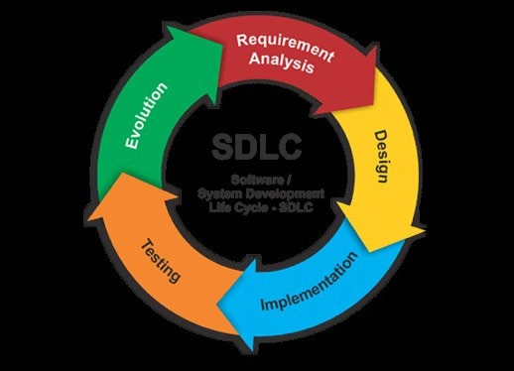

## 2-PLANLAMA

* 1. – Planlanmaya Giriş

Web projesinin başlangıç aşamasının ana hatları; endüstri analizi (sektör rekabet analizi, endüstri ve pazar araştırması, vb.) ve hedef kullanıcıların analizi (kullanıcı profillerinin çıkarılması, ön testler ve araştırmalar, tüketici pazar araştırması, vb.)’nden oluşmaktadır. Proje keşif süreci olarak da adlandırılan bu aşama, zaman, emek, bütçe ve web sitesine ait temel iş stratejisinin planlanması ile sitenin nihai kullanıcılar için taşıyacağı değerin anlaşılmasına yardımcı olmaktadır. Proje takımının uzmanlaşması açısından da önem taşıyan bu süreç, zaman ve bütçeye bağlı olarak diğer aktivitelerle paralel gerçekleştirilmektedir. Proje başlatılmadan önce gerçekleştirilen ön çalışma ve araştırmalar, faaliyette bulunulan endüstrinin ve hedef kullanıcıların analizi ile pazar araştırmasının yapılmasıdır.



## E-Ticaret Süreçlerinde İyi Bir Planlama Nasıl yapılır? Mevcut Durumun ve Hedeflerin Değerlendirilmesi

Planlama sürecinin temeli mevcut durumun bir değerlendirilmesinin yapılmasıdır. İşletmenin vizyon ve misyonunun açık bir biçimde belirlenmesinden sonra işletmenin hedeflerine giden yolda güçlü ve güçsüz noktalarının analiz edilmesini ifade eder.

E-ticarette satışa konu mal veya hizmetlerin, lojistik ve depolama süreçlerinin, personel, dijital pazarlama unsurlarının vb. firma varlıklarının ortaya konularak mevcut durumunu değerlendirerek hedeflerini belirlemesi gerekmektedir.

Hedeflerin baştan belirlenmesi ilerlenecek yolda doğru adımların atılması için yol gösterici olacaktır. Firmalar mevcutlarını göz önünde bulundurarak pazarda hangi hedef kitleye hitap etmek istediği? Satış hacminin ne kadar olması beklendiği? Gibi sorulara yanıt bulmada öncü adımı atmış olacaktır.

* 1. Proje Plan Kapsamı

Bu alanda mevcut sistem değerlendirilerek önerilen sistem üzerinde planlama yapıldı. Bu kapsamda proje ekip üyelerinin hangi süreçte hangi aşamaları değerlendireceği planlandı.



E-Ticarette Zaman Kavramı

Yapılacak planlamanın ne kadar süreyi kapsayacağı veya kısa dönemli mi? Uzun dönemli mi? Olacağını ifade eder. Firma varlıkları, hedefleri gibi unsurların ışığında planlamanın ne kadar süre için yapıldığının göstergesi olacaktır. Özellikle durmadan devam eden e-ticaret sektörü üzerinde kısa dönemli planlamaların yapılması daha olumlu sonuçlar elde edilmesine imkân sağlayacaktır.

* 1. Proje Zaman-İş planı

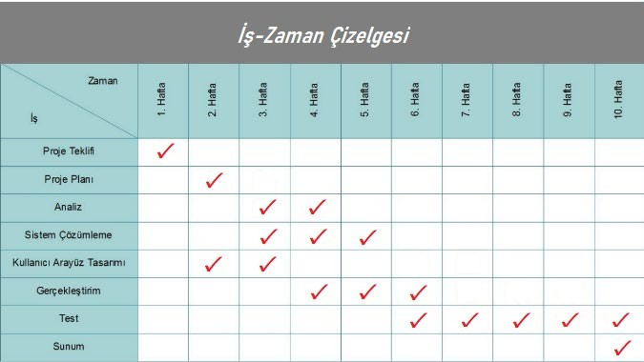

Projede Gantt Diyagramını Çizmenin Avantajları

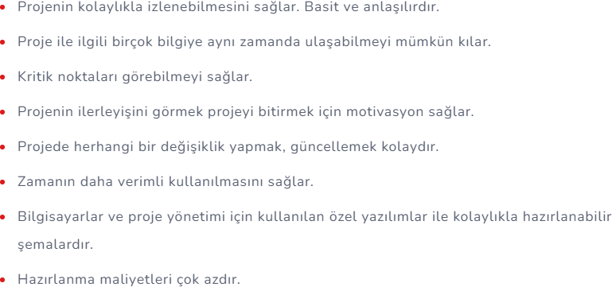

Sistemin Planlanmasına Ait Gantt Diyagramı

Henry Gantt tarafından tasarlanmıştır. İş yönetiminde zaman planlamasını sağlamaya yöneliktir.

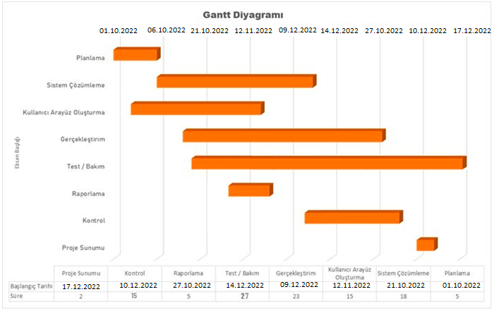

* 1. E-ticaret altyapısı nedir?

[**E-ticaret**](https://www.e-ticaretsitesi.com/e-ticaret) altyapısı, online olarak hizmet veren e-ticaret sitelerinin pazarlama, satış ve yönetimlerini yaptığı yazılımlar ile bu yazılımların hızlı ve sorunsuz olarak çalışmasını sağlayan bileşenlerin tamamına denir. Kısaca e-ticaret altyapısı e-ticaret sitelerinin yazılım ve donanımlarının uyumlu bir şekilde çalışmasıdır.

**E-ticaret siteleri** müşterilerin ihtiyaç ve beklentilerini karşılayabilecek kadar güçlü altyapılardan oluşmalıdır. Bir e-ticaret sitesinin altyapısı doğru seçildiğinde satış, pazarlama, reklam, lojistik ve müşteri ilişkileri kolay ve güvenli bir hal alır.

E-ticaret sitelerinin altyapısını oluşturan sunucu yüksek sayıda ziyaretçilerin trafiğini kaldırabilmeli, herhangi bir kesintiye mahal vermemelidir. Yüksek sayıda site ziyaretlerinde kullanılan e-ticaret yazılımı da yüksek trafiği kaldırabilmeli, herhangi bir aksaklığa ve karışıklığa sebebiyet vermemelidir.



E-ticaret Altyapısı Seçerken Dikkat Edilmesi Gereken Kriterler Nelerdir?

E-ticaretteki uzun vadeli planlarınızla uyumlu çalışacak **altyapıyı seçmek** çalışmalarınızın sorunsuz ve kesintisiz devam etmesini sağladığı gibi satışlarınızın da artmasına yardımcı olur. Açacağınız e-ticaret sitesinin altyapısı için aşağıdaki kriterlere dikkat etmelisiniz.

* + 1. *Esneklik*

Kullanacağınız **e-ticaret sitesinin yönetimi** tüm kullanıcılar için kolay olmalıdır. Yazılım sizin tarafınızdan veya kullanıcılar tarafından yapılacak değişikliklere anında cevap verecek performansa sahip olmalıdır. En önemlisi yazılımınız yeni teknolojileri ve bu teknolojinin özelliklerini ölçeklendirebilir faktör olarak bünyesi uyarlayabilmelidir.

* + 1. *Kullanılabilirlik*

Seçeceğiniz e-ticaret yazılımın tüm kullanıcılar için kullanışlı bir yapıda olması en önemli kriterlerden biridir. Hizmetlerden herhangi bir bileşenin başarısız olması durumunda sorunun çözümü noktasında ne kadar kullanışlı olunursa sorun o kadar kısa sürede ve sorunsuz olarak çözülür.

* + 1. *Ölçeklenebilirlik*

E-ticaret ve e-ticaretle ilgili olabilecek tüm alanlarda sürekli yeni teknolojiler ve hizmetler entegre edilmekte. Entegre edilen bu teknoloji ve hizmetlerin var olan sistemlere zarar vermeden devam ettirmesi gerekir. Kullanılan e-ticaret altyapısı teknoloji, insan kaynakları, yüksek trafik gibi unsurlar açısından ölçeklenebilir olmalıdır.

* + 1. *Güvenlik*

E-ticaret kötü amaçlı yazılımlar, güvenlik saldırıları gibi durumlar için savunmasızdır. Kendi kendini koruyamaz. Kullanmış olduğunuz e-ticaret yazılımı bu gibi olumsuz durumlar için güvenlik duvarına izin vermelidir.

* + 1. *Etkili planlama ve yönetim*

Bir e-ticaret siteniz varsa e-ticaret sitenizin altyapısını geliştirmek ve geliştirme planları yapmak zorundasınız. Altyapınızı geliştirmediğiniz sürece uzun vadede başarılı olmanız mümkün olmaz. E-ticaret sitenizin ihtiyacı olacak altyapıya sahip olacak planlamalar yapmak uzun vadede başarılı olmanızı sağlar.

* + 1. *Bütçe*

E-ticaret altyapınızı planlamak ve gerekli aksiyonları almak için belli bir bütçe ayırmak zorundasınız. Gelişen e-ticaret teknolojilerine uyum sağlamak, yeni özellikleri altyapınıza entegre etmek için bütçenizin olması gerekir. İhtiyacınız olan altyapı özelliklerini iyi belirleyip ona göre ödemeler yapmalısınız.

İhtiyacınızın üzerinde ödemeler yapmak sizi daha da başarılı yapmaz. Ama ihtiyacınız olan özelliklerin altında ödemeler yapmak sizi kesinlikle başarısız yapar.

Bir e-ticaret altyapısı seçmeden önce, ne kadar bütçe ayırmanız gerektiğini aşağıdaki unsurlara göre belirleyin.

* Web tasarımı
* Programlama ve işlevsellik
* Güvenlik
* Bakım
* Lisanslama
* Özel uygulama oluşturma
  + 1. *Hedef kitle*

E-ticarette başarılı olmak için doğru hedef kitleyi belirleyip bu hedef kitleye uygun ürün ve hizmetler satmalısınız. Doğru hedef kitlenize doğru ürünleri satabilmek için **doğru sosyal medya** mecralarında doğru reklam ve dijital pazarlama çalışmaları yapmalısınız. Kullanmış olduğunuz e-ticaret altyapısı Facebook, Instagram, Youtube gibi sosyal medya uygulamaları ile entegre çalışabilmelidir.

* + 1. *Sahip olduğunuz ürün sayısı*

Ürün sayınız ne kadar fazla olursa o kadar fazla varyasyon ve katalog ihtiyacınız var demektir. Varyasyon sayısı arttıkça bunları planlamak ve yönetmek zor olabilir. Bu yüzden çok ürün sayınız varsa ucuz bir e- ticaret yazılımı ihtiyacınızı görmeyecektir.

**2.5** Proje Ekip Yapısı

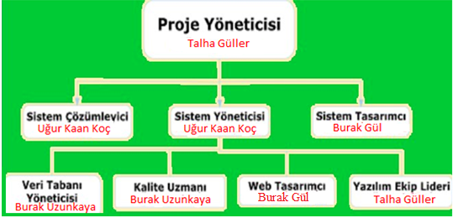

**3. SİSTEM ÇÖZÜMLEME**

Deepo e-ticaret sitesi, maksimum müşteri kesitine ulaşmak isteyen satıcılara ve potansiyel müşteri olabilecek sıradan insanlara yöneliktir. Bu proje satıcı, perakendeci ve müşteri arasındaki bağlantıyı kurmayı öngörmektedir. OFS, yukarıdaki amaç için kullanıcı dostu, 'hızlı öğrenilebilir' ve güvenilir bir yazılım olmalıdır. Google Chrome, Opera, Mozilla Firefox, Microsoft Edge gibi platformların hepsinde çalışmaktadır. Deepo hem tüketici hem de mağaza yönetimi için bir dizi işlevi destekleyen çevrimiçi bir web sitesidir.

* 1. Use – Case Diyagram

Kullanım senaryosu diyagramı yazılım ve diğer sistemlerin modellenmesinde kullanılan Unified Modeling Language, kısaca UML'in 14 diyagramından biridir. Sistemin işlevselliğini açıklamak amacıyla kullanılır. Sistemin birbirinden ayrı özelliklerinin detaylarını göstermekten ziyade, **Use Case** Diyagramlar, tüm mevcut işlevselliği göstermek için kullanılır.

Sistemin Use-Case diyagramı:

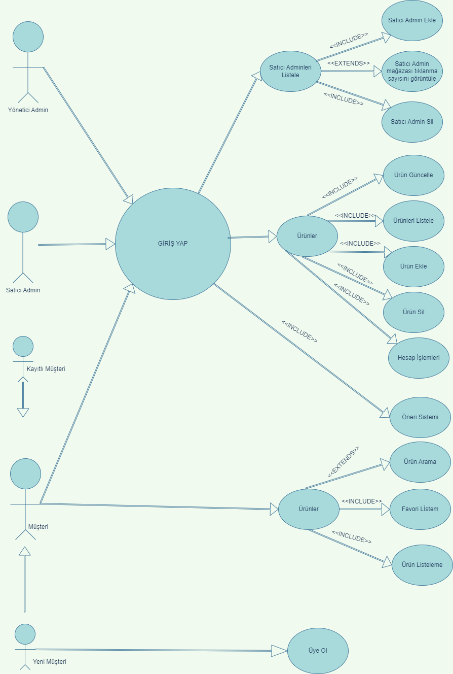

Resim A.1: Diagrams.net üzerinden çizilmiştir.

Müşteri Use-Case Diyagramı:

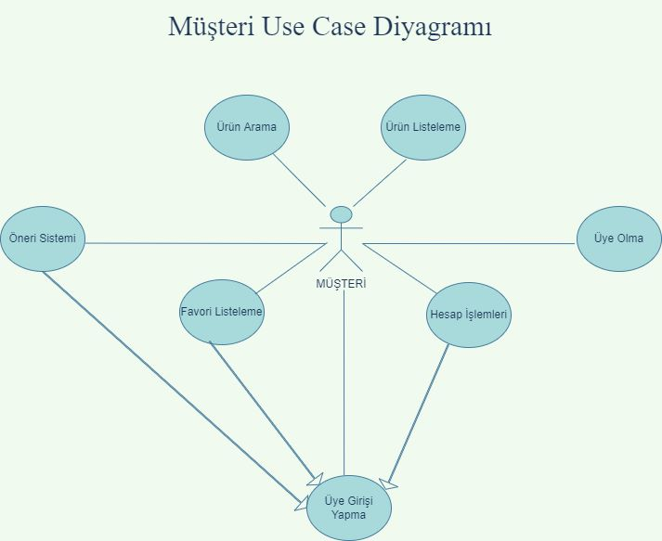

Resim A.2: Diagrams.net üzerinden çizilmiştir.

Şekilde çizilmiş olan Use-Case diyagramında görüldüğü gibi projemizin fonksiyonları açıkça belirtilmiştir.

* 1. Sınıf (Class Diyagramı)

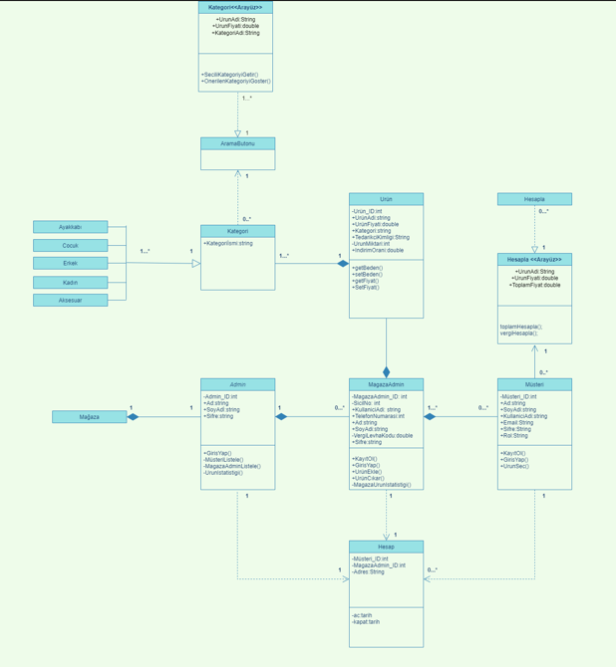

Resim A.3: Diagrams.net üzerinden çizilmiştir.

**Sınıf diyagramı** UML 'in en sık kullanılan diyagramlarından biri olup nesne yönelimli analiz, tasarım ve programlamadaki sınıfları net ve anlaşılabilir şekilde temsil etmeyi amaçlar.

Sınıf diyagramlarının en verimli kullanıldığı alanlardan birisi nesne yönelimli tasarımdır: Gerçek hayattan alınan örneklere göre sınıflar ve ona ait özellikler ve ifade edebileceği davranışlar belirlenir ve bunlar sınıf diyagramı olarak çizilir. Sınıflar arası çeşitli ilişkiler olabilir. Mesela bir sınıf başka bir sınıfı kullanıyor olabilir bu durumda iki sınıf arası ilişki kesikli çizgi ile belirtilir. Veya bir sınıf başka bir sınıftan ibaret (composition) olabilir bu durumda iki sınıf arası ilişki çizgisine içi boş baklava şekli eklenir.Bağımlılık söz konusu ise (dependency) kesikli çizginin ok kısmı açık üçgen şeklinde olur.Arayüz var ise noktalı çiziğinin sonu kapalı üçgen ile kapanır.

* 1. Sequence Diyagramı

Sequence Diyagramı, belli bir kullanım senaryosunda (*use case*) rol alan nesneleri ve bu nesneler arasında geçilen mesajları gösteren bir diyagramdır. Bu diyagramı iki boyutta inceleyebiliriz. Yatay boyutta kullanım senaryosunda var olan nesnelerin listesini, dikey boyutta ise bu nesnelerin yaşamları boyunca ne tür mesajlar gönderdiklerini veya aldıklarını görebiliriz. Nesneler (Objects) diyagramda kutucuklar ile gösterilirken(Class Diyagramlarında olduğu gibi), nesnelerin **Lifeline (Yaşam Çizgisi)** adı verilen ömürleri ise bu kutucukların altına çizilen dikey bir kesikli çizgi ile belirtilir.

Diyagramda Lifeline’lar üzerinde bir de nesnenin hangi anlarda ne kadar süreyle aktif olduğunu gösteren ve **Activation Bar (Aktivasyon Çubuğu)** olarak adlandırılan dikdörtgen çubuklar yer alır. Bu çubuklar ile mesajlaşma anlarında nesnelerin ne zaman ve ne kadar süreyle aktif kaldığını gösterebiliriz. Ayrıca iki nesne arasındaki etkileşime bu diyagramda basitçe **mesaj (message)** adı veririz ve onu da oklarla temsil ederiz. Okların yönü mesajı gönderenden alana doğrudur.

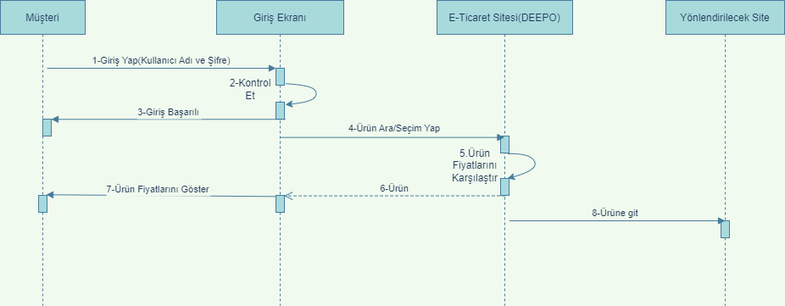

Resim A.4: Diagrams.net üzerinden çizilmiştir.

* 1. Etkinlik (Activity) Diyagramı

Resim A.5: Diagrams.net üzerinden çizilmiştir.

Aktivite (etkinlik) diyagramı, bir UML diyagram çeşidi olup, aktivitelerin süreçteki dizilişini tanımlamak için kullanılır.

Aktivite diyagramları sayesinde iş süreçleri gözden geçirilerek, gereksiz şekilde ardışık yapılan işlemlerin paralel olarak yapılabileceği tespit edilebilir. Kullanım şekilleri (use case) iş sürecinin metinsel olarak anlatımını sağlamakta olup; eğer akışlar arasındaki bağlantılar çok kompleks ise, kullanım şekillerinin

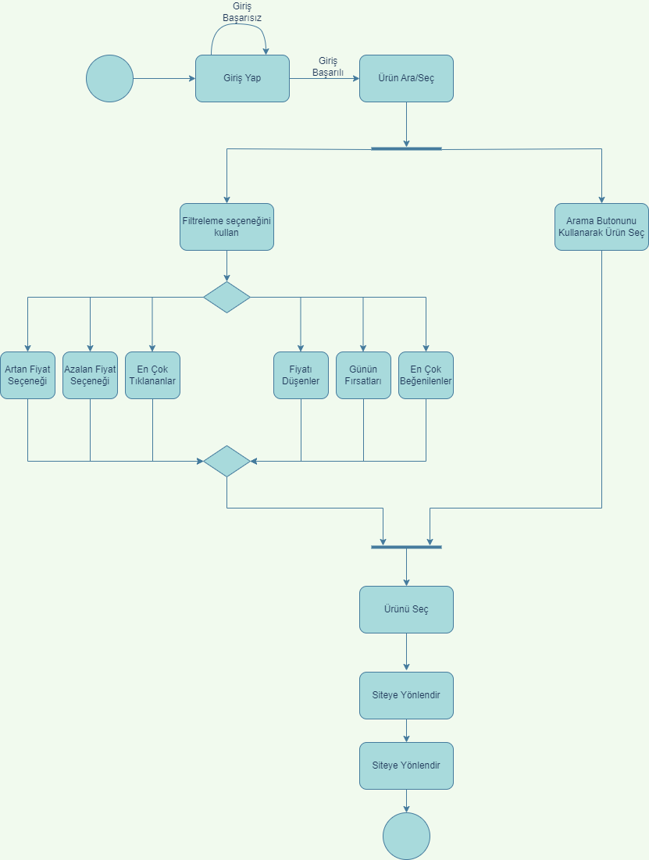

etkinlik diyagramları ile desteklenmesi gerekebilir. Etkinlik diyagramları, sistemsel dizayn ve test süreçleri için bir input olarak kullanılabilir. Sistem dizaynındaki detaylar ve test senaryoları, etkinlik diyagramında belirtilen iş akışına göre kolaylıkla oluşturulabilir.

Aktivite diyagramlarını akış diyagramlarından (flowchart) ayıran en temel özellik, paralel davranışları desteklemesidir. Çok parçacıklı (multithreaded) uygulamaların algoritmik mantığı UML ile gösterilmek istendiğinde aktivite diyagramlarının kullanımı uygun olacaktır.

Aktivite diyagramlarında aktivitelerin paralel olarak gösterilmesi, bu aktivitelerin paralel yapılmak zorunda oldukları anlamına gelmez. Bu gösterim sadece aktivitelerin sıra ilişkisi içermediğini belirtir.

* 1. E-R (Entities relationships) Diyagramı

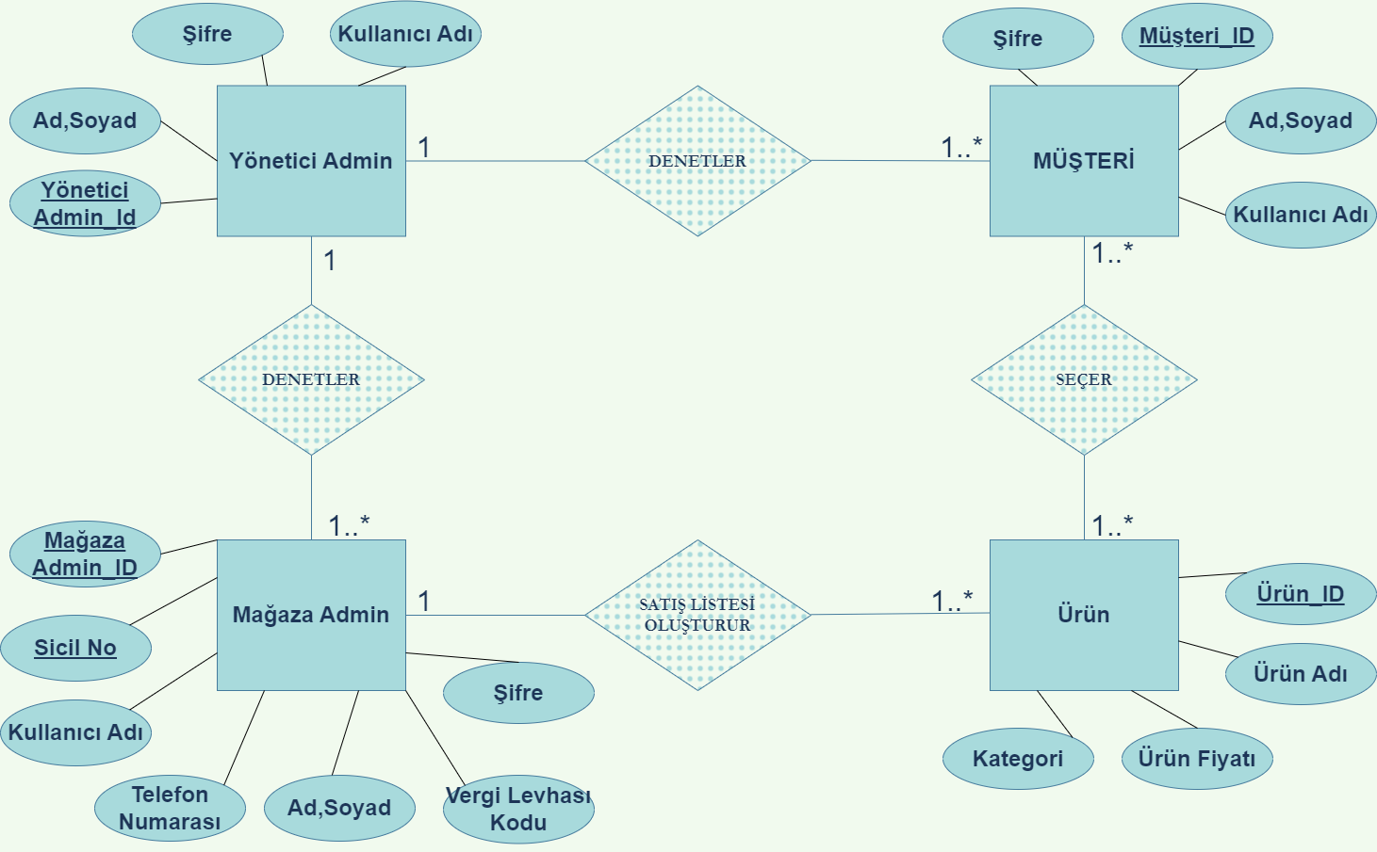

## 

Resim A.6: Diagrams.net üzerinden çizilmiştir.

## 

## 4.Arayüz



**4.1 Arayüz Ne Demektir?**

Bilgisayar yazılımlarında karşımıza çıkan arayüz kavramı, bu yazılımların kullanıcılar tarafından sorunsuz çalıştırılması için tasarlanan ve farklı grafik yazı ya da resimlerin olduğu ön sayfayı ifade eder. Her ne kadar arayüz kavramı web siteleri ile özdeşleştirilmiş olsa da, arayüzler **donanım arayüzü** ve **yazılım arayüzü** olarak incelenebilir.

**Donanım arayüzü** çeşitli depolama aygıtları ya da veri yolları gibi bileşenlerde bulunmaktadır.Standart bir donanım arayüzü, bilgi işlem sistemlerinin esnek uygulanmasını sağlar.

**Yazılım arayüzü** ise farklı "düzeylerde" çok çeşitli arayüz türlerine atıfta bulunabilir. Bir işletim sistemi donanım parçalarıyla arayüz oluşturabilir. İşletim sisteminde yer alan programların ya da uygulamaların veri akışlarının filtreler ya da başka sistemlerle etkileşim içinde olması gerekebilir.

## BU BÖLÜM;

>SİSTEM ARAYÜZÜ< , >KULLANICI ARAYÜZÜ< , >DONANIM ARAYÜZÜ< ,

>YAZILIM ARAYÜZÜ< , >İLETİŞİM ARAYÜZÜ

Kavramlarını örneklerle açıklar.

[**Kullanıcı Arayüzü Tasarımı Nedir?**](https://www.ticimax.com/blog/kullanici-arayuzu-hakkinda-bilmeniz-gerekenler#kullanici-arayuzu-tasarimi-nedir)

[**Kullanıcı Arayüzü (User İnterface) Özellikleri Nelerdir?**](https://www.ticimax.com/blog/kullanici-arayuzu-hakkinda-bilmeniz-gerekenler#kullanici-arayuzu-user-interface-ozellikleri-nelerdir)

İnternet kullanımı hayatın ayrılmaz bir parçası haline gelmesiyle birlikte web sitelerinin kullanım kolaylığı ve hızı da önem kazanmaya başladı. Genellikle web sitelerinde aşina olduğumuz kullanıcı arayüz tasarımı kavramını daha sık duyar olduk. E-ticaret siteleri için de son derece önemli olan kullanıcı arayüz tasarımı, hem marka imajını hem de satın alma davranışını etkilemektedir.

DEEPO.COM sitesinin arayüzü;

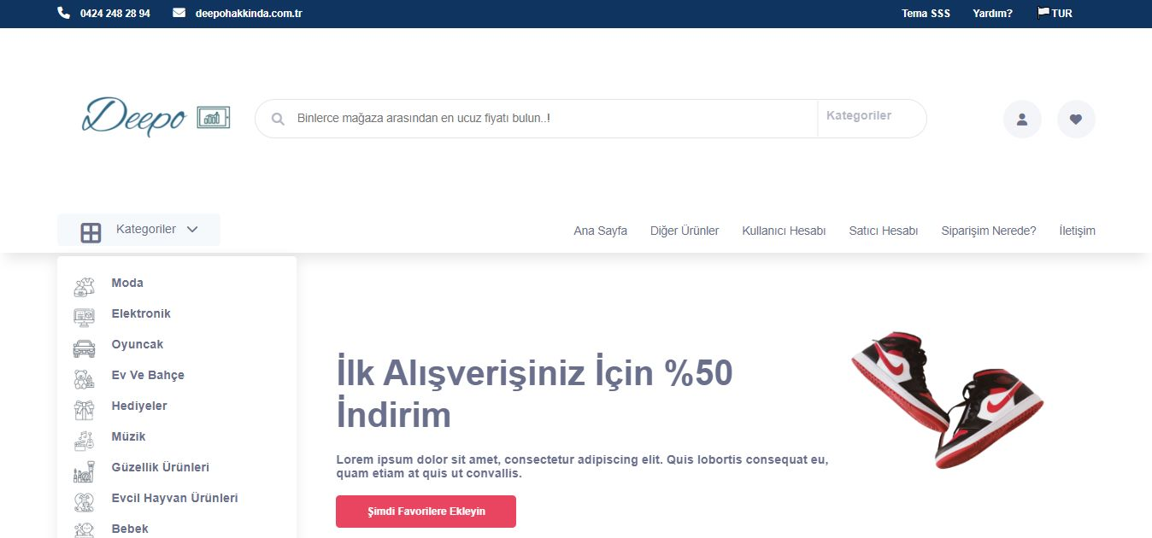

## 

## 4.2 Kullanıcı Arayüzü Tasarımı Nedir?

Kullanıcı Arayüzü Tasarımı, dokunsal, işitsel ya da görsel iletişim köprüsü kurarak etkileşimi kolaylaştıran tasarımlara verilen bir addır.

## kullanıcı arayüzü tasarımı, herhangi bir program bilgisine sahip olmayan kullanıcıların o programları ya da bilgisayarları kullanabilmeleri için tasarlanan araçlardır.

Kullanım komutları içeren makineler için geliştirilen işitsel, dokunsal ya da görsel tüm kumanda araçları da kullanıcı arayüzü tasarımı ile şekillendirilmiştir. Web siteleri, uygulama tasarımları, farklı aplikasyonlar ya da oyun platformları ve benzeri kullanımlarda karşımıza çıkan kullanıcı arayüzü tasarımı kavramı yalnızca internet tabanlı oluşunlarda kullanılan bir kavram değildir. İnternet tabanlı olsun ya da olmasın, günlük hayatta kullandığımız birçok şey kullanıcı arayüzüne sahiptir.

Akıllı televizyonlar, akıllı telefonlar, akıllı saatler, diz üstü ya da masaüstü bilgisayarlar, tabletler, e- okuma cihazları, gps ya da navigasyon cihazları, bankamatikler, sürücü ekranları hatta beyaz eşyalar kullanıcı arayüzü tasarımı örneklerindendir.

Kullanıcıların deneyimlediği tüm grafik düzenlemeler ve bu düzenlemelerin özellikleri kullanıcı arayüzü tasarımın konusudur. Kullanıcıların okuduğu metinler ve bu metinlerin giriş alanları, tıkladığı düğmeler, izlediği animasyonlar ya da çeşitli görüntüler ve diğer tüm etkileşim araçlarının genel özellikleri, kullanıcı arayüzü ile oluşturulur.

Özellikle web sitelerinin performansını etkileyen arayüz animasyonları, sayfa geçişleri, kaydırma hızı, ekran düzeni gibi tüm mikro etkileşimler kullanıcı arayüzü özelliklerine bağlıdır. Kullanıcı deneyimi her anında doğal, anlamlı ve faydalı olmalıdır.

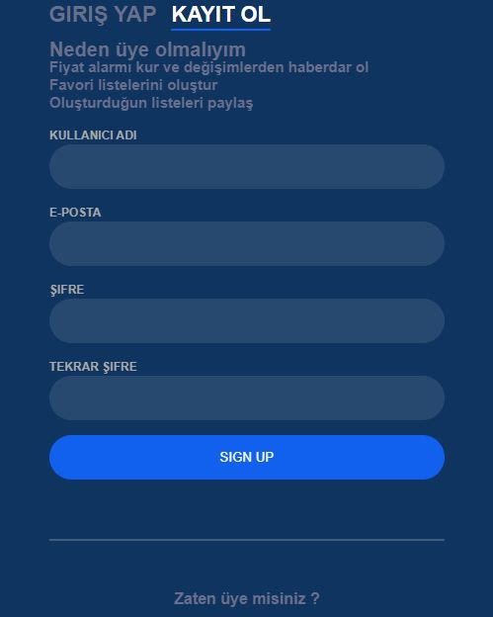

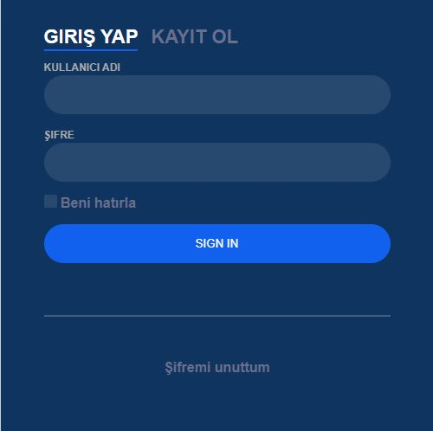

* 1. **Kullanıcı Arayüzü Tasarımı Yöntemleri**

Kullanıcı arayüzü tasarımı (Uİ) belirli amaçlar doğrultusunda şekillenir ve bu amaçlara ulaşmak için bir sizi yöntem uygulanır. Bu tasarım disiplinin kullandığı yöntemlere dilerseniz hep birlikte bakalım.

* + 1. **Kullanıcı Odaklı Tasarım (User Centered Design)**

Kullanıcı odaklı bu tasarım yönteminde, kullanıcı deneyimlerinden yola çıkılmaktadır. Kullanıcıların alışkanlıkları ya da amaçları göz önüne alınarak yapılan bu kullanıcı deneyimi tasarımı, ilk üretim aşamasından başlar ve gerektiği dönemlerde iyileştirmeye gidilir.

## 4.3.2 Etkileşim Tasarımı (İnteraction Design)

Etkileşim temelli **kullanıcı arayüzü tasarımı** yapılırken; insan (kullanıcı) ve makine (kullanılan) arasındaki etkileşim hedefleri ve yöntemleri esas alınmaktadır. Belirlenen hedefe ulaşmak için insandan ya da makineden kaynaklanan ve kaynaklanabilecek olası sorunlar incelenerek çözülmeye çalışılır.

## 4.3.2 Kullanıcı Arayüzü Çeşitleri Nelerdir?

Kullanıcı arayüzü tasarımları yapılırken tek bir odaktan değil birçok farklı dinamikten yararlanıldığını söylemiştik. Bu dinamikler görsel, işitsel ve dokunsal araçların geliştirilmesinde kullanılır ve böylece kullanıcı deneyimi bir bütün olarak iyileştirilmiş olur.

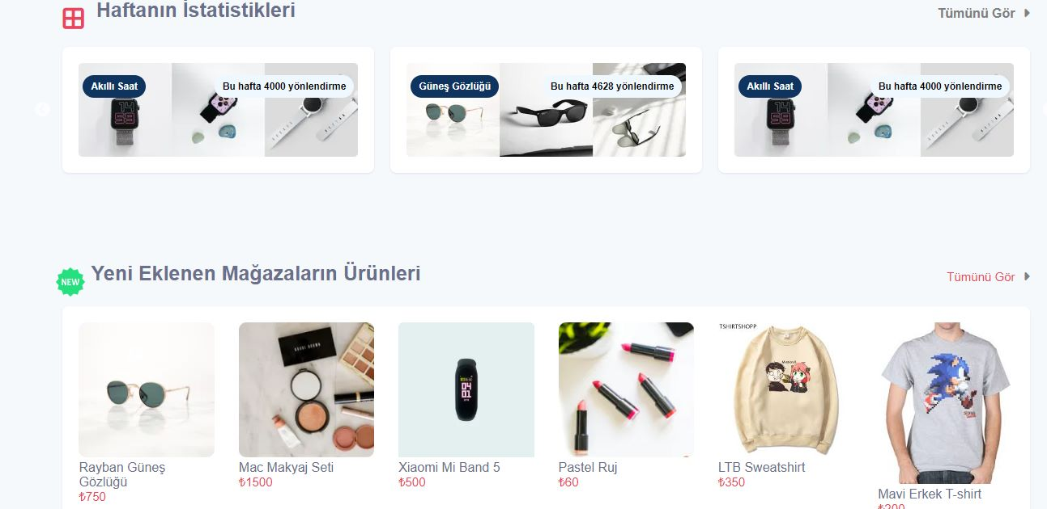

* Hakkımızda Arayüzü;

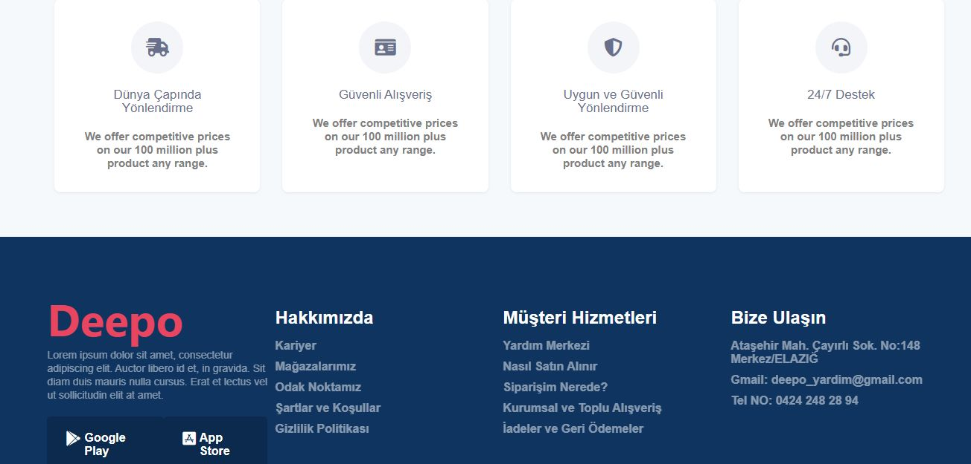

* Marka Arayüzü;

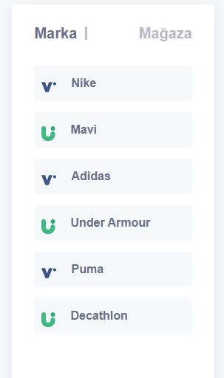

## 4.4 Yazılım Arayüzü

## Projenin yazılım aşaması detaylı şekilde düşünülüp ekip KAYEV tarafından tasarlanıp, yazılmıştır.

## Sahip: KAYEV GROUP

## Başlama tarihi: 01.10.2022

Yazılım arayüzü genelde anlamda gizlilik içerisinde olsa da birkaç örnek aşağıda ki örenekte paylaşılan gibidir;

## 

## 4.5 Varsayım ve Kısıtlamalar;

Sistemde varsayılan değerler bulunmamakta bunun yanı sıra başlıca kısıtlamalar aşağıda ki gibidir. Kısıtlar birkaç başlık altında incelenebilir.

* Müşteri kısıtlaması,
* Yönetici kısıtlaması,
* Donanım kısıtlaması,
* Bellek kısıtlaması,
* Güvenlik kısıtlaması ve Gizlilik kısıtlaması.

## 4.6 Ürün İşlevleri;

Yazılımın gerçekleştireceği ana işlevlerin, detaya girmeksizin bir özeti verilmesi gerekir fakat sistemin gizlilik hakları nedeni ile bu bilgileri paylaşmadık.

## Kullanıcıda olması gereken Özellikler;

Paydaşların siteden herhangi bir işlem yapması için sahip olması gereken temel özellikler şunlardır;

>İnternet üzerinden araştırma yapabilme,

>Temel olarak teknoloji ile alakalı olma(pc,android telefon kullanma gibi),

Aslında burda da görüldüğü çok üst düzey bir bilgi gerekmez ya da herhangi bir eğitim seviyesi temel de teknolojiyi biliyor olması yeterli olacaktır.

## 5- GEREKSİNİMLER

## Gereksinim işlevlerin nasıl yerine getireleceği ile ilgili değildir,ne olduğu ile ilgilidir.

## DEEPO YÖNETİM SİSTEMİ

## Sistem Gereksinimleri

## Siteyi tasarlarken aşağıda ki gereksinimlere odaklanacağız:

## 1. Sistem müşteriye doğru önermeyi yapabilmelidir.

## 2. E-Posta sistemi doğru sonuç verecek şekilde çalışmalıdır.

## 3. Sistem paydaş ile admin mağaza arasındaki yönlendirme ve ilişkiyi sağlamalıdır.

## 4. Veri tabanından gelen bilgiler doğru görüntülenebilir ve net olmalıdır.

## 5. Sepet mantığı doğru çalışmalıdır.

## 6. Kategoriler kendi içinde ki dallara ayrılırken özellikler doğru belirlenmelidir.

## 7. Sistem, mobile entegre arayüze sahip olmalıdır.

## 8. Sistem ürünleri karşılaştırırken stok da olmayan ürünleri karşılaştırmamalıdır.

## 9. Paydaşlar üye olabilir, giriş ve çıkış yapabilir.

## 10. Sistem verilen reklama göre önerme yapmalıdır.

## 11. Admin panelinde ki veriler doğru çalışabilmelidir.

## 12. Sistem düzenli alışveriş yapan müşterilere promosyon sağlamalıdır.

## 13. Search butonu paydaşlara bulmak istediği ürünü getirmelidir.

## 14. Filtreleme sistemi paydaşların istediği ürünü arama noktasında yeterince daraltarak doğru seçeneğe yönlendirmelidir.

## 15. Favori ürünler, paydaşlara kolaylık sağlamalıdır.

## 16. Paydaşlar ürün iadesi gerçekleştirdiğinde, promosyon kullanılmış ise gerekli iadeler yapılabilmeldir.

## 

## Özel Gereksinimler

-Deepo sitemizin arayüzünü tasarımsal açıdan birçok siteden daha sade ve anlaşılır şekildedir.

- Sistemimizde paydaşlar aradıkları ürüne hemen ulaşabilmeli.

-Websitemizin yüklenme hızı ve ürün arama hızı yeterli seviyede olmalıdır.

-Paydaşlardan gelen geri dönüşler dikkate alınmalıdır.

-Gelen geri dönüşler dahilinde çözümler üretilmelidir.

-Bağlantı sağlanılan site ve paydaş arasında ki güven ve huzur ortamı sağlanmalıdır.

-Kullanıcı bilgi güvenliği konusunda gerekli önlemler alınmalıdır.

-En ufak bir hacklenme olayında yüksek maliyetler kaçınılmazdır o yüzden gerekli önlemler alınmalıdır. Örneğin 2019 yılında CİMRİ.COM da yaşanan bilgi hırsızlığı olayı hem kullanıcılarının güvenini sarstı hem de 165 bin liralık cezaya neden oldu .

## İşlevsel gereksinimler

İşlevsel gereksinimler, uygulamanın özelliklerini kullanacak kullanıcıların ürünün nasıl davranması gerektiğini ve yazılımdan yapmasını beklediği şeyleri kapsar. Örneğin e-ticaret sistemimize kayıt olmasını web sitemizin onaylaması veya kullanıcının ürünü satın alırken satıcı firmanın ve sitemizin stok kontrolü ve ödeme işlemlerini yaptıktan sonra siparişi onaylaması .

## Performans Gereksinimleri

-Sistemin genel olarak ürünü görüntülemesi 2-3 sn olmalı ancak bu süre tam olarak belirlenemez listelenecek ürünlerin sayısına ve veritabanı üzerinde yapılacak işlemlere göre bu süre artabilir yada azalabilir.

-Web sitesinin daha hızlı açılması için gereksiz öğeler tasarımdan kaldırılabilir.

-Ayrıca DEEPO sitemizin benzeri olan cimri.com e-ticaret sitesinde ki think, with, googlede yapmış olduğumuz testin verileri ; Mobil site hızınız 2.2 saniye - Türkiye - 4G bağlantı.

-Ayrıca cimri.com sitesinin gtmetrix ile yapmış olduğumuz hız testinin özeti ;

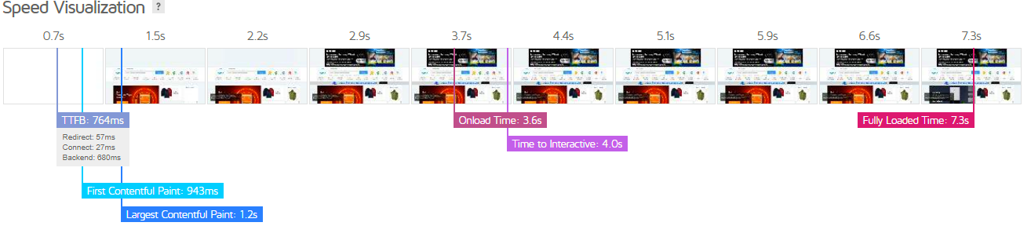

Peki **DEEPO** web sitemizin hızı neden önemlidir?

Google’ın araştırması, 1 saniyeden 5 saniyeye kadar olan sayfa yükleme süresinin hemen sayfadan çıkma olasılığını %107 artırdığını gösteriyor. Sitenin yüklenme hızını neyin etkilediğini ve sunucu yanıt süresini (TTFB) müşteri memnuniyeti ve sitemizin performans gereksiniminden dolayı azaltmanız gerekmektedir.

## Mantıksal Veritabanı Gereksinimleri

Mantıksal veritabanı modellemesi, iş gereksinimlerinin derlenmesi ve gereksinimleri model olarak göstermek için gereklidir. Esas olarak veritabanı tasarımından ziyade iş ihtiyaçlarının toplanması ile ilişkilendirilir. Toplanılması gereken bilgiler, kuruluş birimleri, ticari varlıklar ve iş süreçleri ile ilgilidir.

Bilgiler derlendiğinde, bunlar da dahil olmak üzere raporlar ve diyagramlar yapılır

ERD-Varlık ilişkisi diyagramı, farklı veri kategorileri arasındaki ilişkiyi gösterir ve bir veritabanının geliştirilmesi için gerekli olan farklı veri kategorilerini gösterir.

-Veritabanına gelen verilerin sınıflandırılıp ve veriler arasındaki ilişkinin doğru bir şekilde depolanması bilgiye ulaşma ve bilgiyi kullanma konusunda çok önemlidir.

## -veritabanı güvenliği ve doğru bir şekilde sınıflandırılması proje için çok önemli bir etkendir.

-veritabanı güvenliği konusunda verileri korumak için bazı yöntemler kullanılmalıdır.Bu yöntemlere güvenlik başlığı altında detaylı olarak verilmiştir.

## 

**5.5 Kalite Özellikleri**

Yazılım kalitesi üzerine birçok çalışma gerçekleştirilmiş ve farklı araştırmacılar tarafından farklı tanımlar ortaya konulmuştur. Baldassari ve arkadaşları tarafından yazılım kalitesi "Geliştiricinin bakış açısıyla ya da içsel bakış açısı ile kalite, maliyet ve gecikmenin doğru tahminine, daha kolay teste, daha iyi bakıma giden yol" olarak tanımlanmıştır. ISO/IEC 9126-1 standardına göre yazılım kalitesi, içsel kalite özellikleri ve dışsal kalite özellikleri (kullanım kalitesi) olarak modellenmektedir. Bu modelde kullanılan kriterler; uygunluk, tutarlılık, değiştirilebilirlik, uyarlanabilirlik, verimlilik, bakım kolaylığı, güvenilirlik, olgunluk gibi kriterlerdir. Yazılım kalitesi bu kriterlerin bir birleşiminden oluşmaktadır. Şekil. 1’de gösterilen modele göre ise Yazılım kalitesini etkileyen faktörler, süreçler, teknoloji, çevre ve işgücüdür.

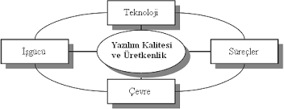

## 5.5.1 Güvenlik

**E-Ticaret** sitelerine zarar verebilecek kişiler, eylemler yani kısaca tüm olaylar bir güvenlik tehdidi olarak görülmektedir . Müşteriler web sitemize girmiş oldukları bilgilerinin güvende olmasını istedikleri için güvenlik önemlidir. Örneğin; kullanıcıların **kredi kartı** bilgilerinin çalınması, çevrimiçi ticaret sitesinin veri tabanına saldırı sonucu silinmesi, kullanıcıların gizli bilgilerinin bulunduğu müşteri veri tabanının hacklenmasi veya buradaki bilgilerin çalınması, web sitesine virüs, trojen gibi zararlı yazılımlarla saldırı yapılması ve sitenin çökertilmesi, **E-Ticaret** sitelerinin finansal bilgilerinin ve gizli dosyalarının çalınması gibi aktiviteler **E-Ticaret** sitelerinde güvenlik tehditleri oluşturmaktadır. Bu yüzden sistemimizin kötü niyetli erişime, müşterilerimizin bilgilerinin çalınması ve tahrip edilmesine engel olmalıdır. İyi güvenlik tedbirleri alındığı zaman bu aktiviteler çok minimum düzeye inecektir.

## E-ticaret sitesinde güvenlik tehditleri nasıl önlenir?

Yukarıda anlattığımız ve benzeri güvenlik tehditlerinden sistemin korunması için e-ticaret sitesinin birtakım güvenlik tedbirleri alması gerekir.

**Sayısal Sertifikalar:** İnternet sitelerinin taklit edilmesi günümüzde büyük güvenlik tehdidi olarak kullanıcıların karşısına çıkarlar. Bir e-ticaret web sitesine ödeme yapmadan önce kullanıcılar bu sitenin gerçek olduğundan emin olmak isterler. Sanal dünyada kurumların veya kişilerin gerçek kimliklerinin tespit edilmesine olanak tanıyan sistemler vardır. İşte bu da sayısal sertifikalarla mümkün olabilmektedir. Sayısal sertifikalar sertifika kuruluşlarından alınır ve kuruluşun özel anahtarı ile imzalanır.

**SSL(Secure Socket Layer) Güvenli Katmanı:** Bir e-ticaret sitesinde müşteri bilgileri güvenli bir ortamda iletilmelidir. Bu amaçla kullanılan SSL bir tür programlama katmanıdır. Gizli bilgilerin istemci ve sunucu arasında güvenli olarak aktarılmasını sağlayan SSL bu bilgilerin sadece doğru adreslerde deşifre edilmesine izin verir. Güvenli bir şekilde bilgi aktarımını sağlayan web sitelerinin adresleri https ile başlar ve bu da bilgilerin aktarılması için doğru ve güvenli bir ortamın sağlandığını gösterir,bunun gibi birçok detay söz konusudur. SSL müşteri ve e-ticaret sitesi arasındaki bilgi aktarımının tamamen güvenilir bir şekilde gerçekleştiğini gösterir.

**Güvenlik duvarları:** Günümüzde donanımsal veya yazılım tabanlı olarak kullanılan güvenlik duvarları ise internet ile yerel ağ arasındaki iletişimin güvenilirliğini sağlamaktadır. Bu sayede online satış sitelerinin önünde önemli bir tehdit unsuru olan virüslerden korunmak amaçlanır. Şüpheli paket veya dosyaların aktarılması engellenerek bu tarz dosyaların sunucuya bulaşması ve web sitesine zarar vermesi önlenmiş olur. E-ticaret web sitesi sahiplerinin bu duvarları en yüksek düzeyde kullanmaları gerekir.

## E-Ticaret Sitelerinde Güvenlik Önlemleri

**Raid – 5:** Birden fazla disk ile oluşturulan veri tabanı sayesinde veri dolaşımı ve disk kopyalama yapılmaktadır. Disk kapasitesinin artmasının yanı sıra **E ticaret** sitesinin barındırıldığı bir sorun oluştuğunda **E Ticaret** sitesinin sorunsuz bir şekilde devam etmesini sağlayan bir güvenlik tedbiridir. **Raid**

**– 5**’te veriler 5 ayrı diskte tutulmaktadır. Bu disklerden bir tanesi zarar gördüğünde web site sorunsuz bir şekilde çalışmasına devam etmektedir. Bozulan disk istenildiği zaman değiştirilir. Yine aynı biçimde diğer

geri kalan 4 diskte de durum aynıdır. Veri bütünlüğünün ve veri kayıplarının yaşanmaması için kesinlikle olması gereken bir güvenlik tedbiridir.

**128 – 256 Bit SSL Şifreleme: E ticaret** sitelerinde ciddi ve hızlı veri trafiği olmaktadır. Bu veri trafiklerinin arasında müşterinin iletişim bilgileri mevcuttur. Bu bilgilerin 2. Şahısların eline geçmemesi için **128 – 256 Bit SSL şifreleme teknikleri** kullanılmaktadır. Bir **E ticaret** sitesinde mutlaka **SSL şifreleme tekniği**nin bulunması gerekmektedir. Güvenli bir şekilde bilgi aktarımı yapan web site adresleri genel olarak “**HTTPS**” ile başlamaktadır. Bu durumda ise **SSL şifreleme tekniği** sayesinde kullanıcı ve **E ticaret** sitesi arasındaki bilgi akışı tamamen güvenilir olmaktadır.

**3D Secure:** Ülkemizde ve dünyada **E ticaret** sitelerinde kredi kartı kullanımı oldukça fazladır. Güvenilir **E ticaret** sitelerinde her zaman **3D Secure** sistemi vardır. Bankada kayıtlı olan cep telefonuna bir onay şifresi gönderilir. Bu onay şifresi girildikten sonra ödeme gerçekleşir, bu yüzden kredi kartlarının 2. Şahıslar tarafından kullanılması engellenir.

**Güvenlik Duvarı:** Özel olarak web sitesi ağına gelen trafiğini kontrol eder. Sahip olduğu filtreleme özelliği sayesinde kullanılan bilgisayar ağına gelen – giden trafiği kontrol altında tutmaktadır.

**IDS(Intrusion Detection Systems) – IPS(Intrusion Prevention System):** web sitelerine saldırıların engellenmesi amacıyla oluşturulan yazılımdır. Özel olarak **E ticaret siteleri**ne göre tasarlanmıştır. Dünya üzerinden gelen veriler tek bir yerde kayıt altında tutulur. Herhangi bir saldırı yapıldığında **IDS –**

**IPS** sistemleri sayesinde takip etme ve korunma imkânı oluşmaktadır. **E ticaret** sitelerinde kullanılması zorunlu olan bu sistemler uluslar arası güvenlik önlemleri sağlanması açısından gereklidir.

**Secure Electronic Transaction (SET):** Bizzat IBM, Visa, Master Card’ın ortaklaşa oluşturduğu bir protokoldür. İnternet üzerinde güvenli bilgi aktarımını sağlayan **SET**, kredi kartı ile yapılan çevrimiçi işlemlerde kredi kartı bilgilerinin şifrelenmesini sağlamaktadır.

Özetle bir E-ticaret sitesinde güvenlik nasıl sağlanır sorununun çözümü olası güvenlik tehditlerini göz önünde bulundurarak iyi bir güvenlik planlaması gerçekleştirmekle mümkün olabilmektedir.

## Bakım-yapılabilirlik (“Maintainability”)

Zaman içerisinde değişim ihtiyacı duyulmayacak bir yazılım sistemi düşünülemez. Kullanıcı ya da müşterilerin ihtiyaçlarındaki değişimlerin sisteme yansıtılması gerekir. Ayrıca, yeni bir donanım ya da yazılım altyapısı nedeniyle sistemin çalışma koşulları değişebilir. Tabii ki testler sırasında farkedilmeyen hatalar tespit edilebilir ve giderilmesi gerekir.

Yazılımın dağıtılması ve kullanıma başlanmasından sonra yazılımda yapılacak değişiklikler yazılımın bakımı (software maintenance) olarak adlandırılır. Bu değişiklikler basit kodlama hatalarının düzeltilmesi (bug-fixes) şeklinde olabileceği gibi tasarımdan kaynaklanan hataların giderilmesi gibi daha kapsamlı değişiklikler şeklinde de olabilir. Yazılımın bakımı aslında yazılımın evrimleşmesidir. Yazılımın yaşamına devam edebilmesi için gerekli değişikliklerin uygulanmasıdır.

47

Anketler ,yorumlar ve maillere verilecek olumlu cevaplar ziyaretçilerin görüşlerine değer verildiğini kendilerine düşündürerek , siteye olan yakınlıklarını arttırır, diğer taraftan da müşterilerden gelen bilgiler doğru değerlendirildiğinde sitenin kendini yenilemesine , geliştirmesini sağlar.

## Taşınabilirlik (“Portability”)

Sistem internet üzerinden kullanılacağından herhangi bir özel cihaz gerektirmez ve istenilen cihazlarda taşınabilir ve kullanılabilir. uygun bir web hosting paketi ve domain ile web hosingin bağlantısı kurulmalıdır.Bu bağlantı sayesinde web sitemizin son ayarlamalarını gerçekleştirdikten sonra web sitemiz özel bir cihaz ve özel bir işletim sistemi gerektirmeden tüm cihazlarda hizmet verebilecektir.

## Kullanılabilirlik (“Usability”)

Kullanılabilirlik (Usability) ya da daha açık tabiriyle kullanım kolaylığı, insan yapısı şeylerin kolay kullanabilmesi ve kullanımının kolay öğrenebilmesidir. Burada söz konusu bir bilgisayar yazılımı, web sitesi, uygulama, kitap, makine, herhangi bir süreç ya da insan etkileşimi gerektiren, akla gelen her türden şey olabilir.

Geliştirilen bir ürünün kalitesini vurgulayan bir göstergedir. Kullanılabilirliği yüksek bir ürün kullanıcının o ürünü kolay ve verimli kullanmasını, bu kullanım sonucu kullanıcının amacına ulaşabilmesini ve bu kullanımdan dolayı memnun kalmasını sağlar.

*Kullanılabilirlik İlkeleri* temel olarak öğrenilebilirlik, verimlilik, hatırlanabilirlik, hatalar ve memnuniyet olmak üzere 5 başlık altında incelenmektedir:

* **Öğrenilebilirlik:** Sistemin ne kadar kolay öğrenilebildiği,
* **Verimlilik:** Öğrenilen sistemin ne kadar verimli kullanılabildiği,
* **Hatırlanabilirlik:** Belirli bir süre kullanılmasa bile daha sonra tekrar kullanıldığında sistem kullanımının akılda kalıcılığı,
* **Hatalar:** Kullanıcıların hata yapma oranının düşük olması ve hata yapıldığında kolaylıkla geri dönülebilmesi,
* **Memnuniyet:** Kullanıcıların sistemi kullanırken ne kadar tatmin oldukları, olumlu veya olumsuz düşüncelerinin ölçütü.

Örneğin :Kendimize referans aldığımız, CİMRİ.COM sitesinin bazı konularda müşterilere yaşatmış olduğu mağduriyetler, müşteriye olan geri dönüşler, güvensiz mağaza adminleri ve sitenin zaman zaman geç yüklenmesi sitenin kullanılabilirliğini azaltan etmenlerdendir.

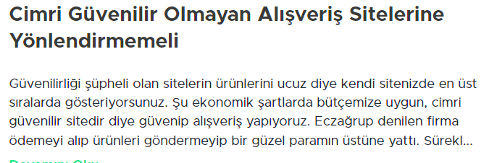

## 6-Sistem Tasarımı

**Tasarımın temel amacı,** ziyaretçi ile içerik arasında gerçekleşen iletişimi kolaylaştırmaktır. Ziyaretçilerin içeriği özgürce keşfedebilecekleri arayüz çalışmasını geliştirmek öncelikli prensip olmalıdır. Tasarım sade ve bunaltıcı olmamalıdır, paydaşların ilgisini çekmeli ve göz yormamalıdır.

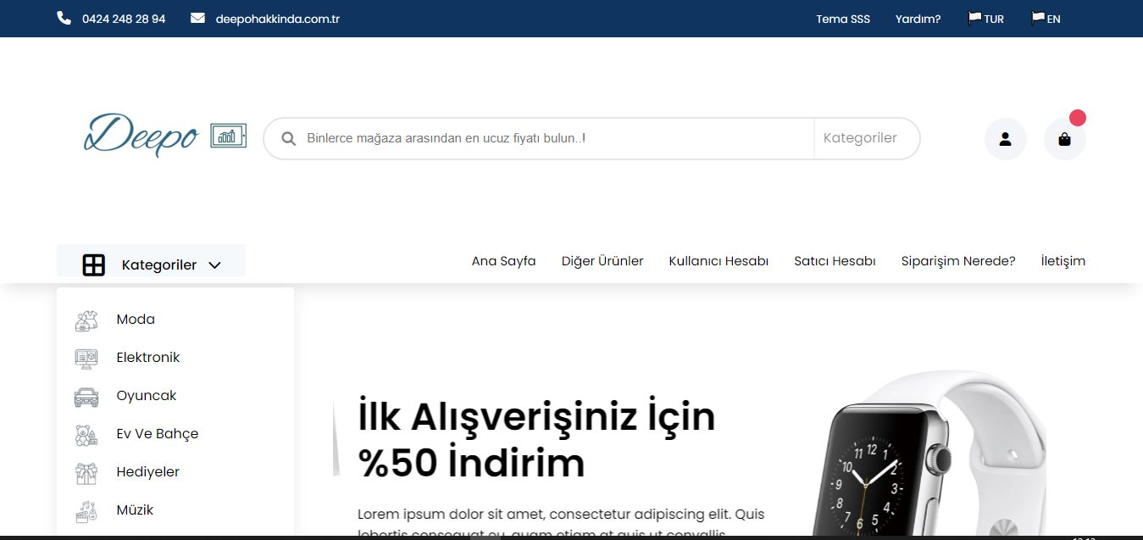



Tasarım, yazılımın testine kadar her şeyi etkilediğinden nitelik unsurunun öne çıktığı ilk aşama olma özelliğini taşımaktadır. Yazılım geliştirme sürecinin ana aşamalarından ilki olan isterler çözümlemesi daha kuramsal iken, tasarım, kodlama ve test daha tekniktir. Tasarım aşaması bir tür süreç şeklindedir. Aşamalar halinde sürdürülen bu süreç sonunda ortaya çıkan tasarım, kodlamanın ve testin temelini oluşturduğu için mutlaka yeterli dikkat ve zaman ayrılmalıdır.

Yazılım tasarım süreci nasıl olmalıdır? Şekilde belirtilmiştir.

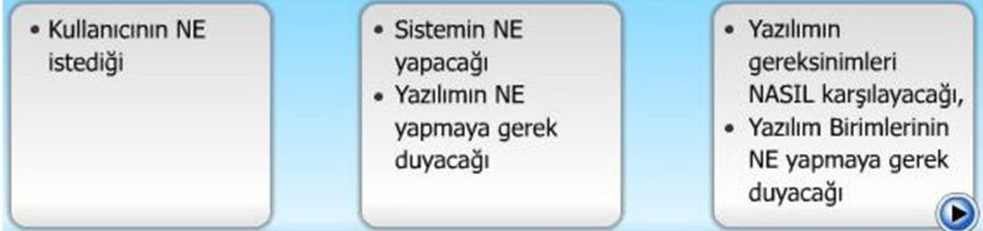

Genelde bir bütün olarak düşünülmesine rağmen yazılım tasarım aşaması da adımlar halinde gerçekleştirilir. En önemli adımlardan biri veri tasarımı olup, çözümleme sırasında toplanan bilgilerin ve bilgi yapılarının yazılımda kullanılacak veri yapılarına dönüştürülmesini içerir.

Tasarım sırasında isteklerin yazılım geliştirmede kullanılacak ifadelere dönüştürülmesi ana amaçtır. Teknik olarak, süreç başında, bu ifadeler ve gösterim tarzı ile yazılımın genel görünüşünü oluşturulurken, süreç sonunda tasarım kaynak koda yakın bir hale gelir.

Bu süreç aşağıda gösterildiği gibi ifade edilebilir.

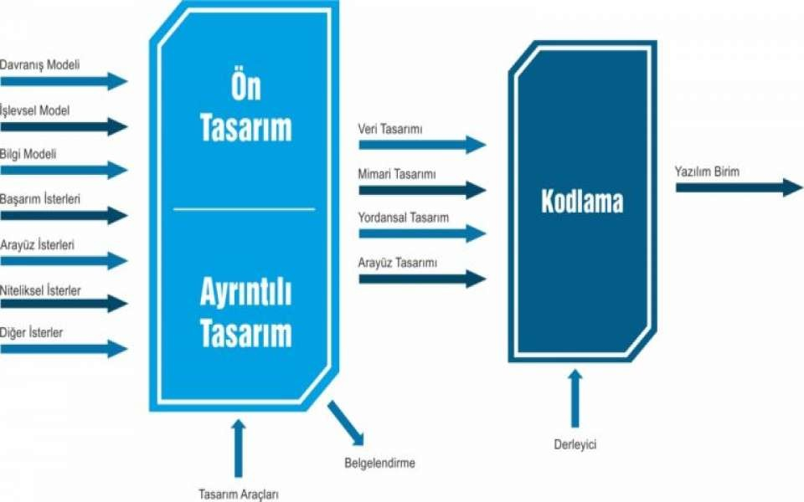

## Veri Tasarımı

Veri, Bilgilerin işlenmemiş halidir. Mevcut sistemden yani DEEPO’dan örnek verecek olursak kullanıcı, rol, ürün özellikleri, kategori, marka, model gibi kavramlar veriye örnektir.

Veri yapısı, bilgisayar ortamında verilerin, etkin olarak saklanması ve işlenmesi için kullanılan yapıya denir.

Veri modelleme, bir işletmenin, kurumun hatırlamaya değer bulduğu verilerin şekil ve metin olarak ifade edilmesidir. Veri yapıları ve veri modelleri, Birbirleriyle mantıksal olarak ilişkili olan verileri yönetilebilir bir şekilde arada tutmaya yararlar. Bu yapı ve modeller, veriler arasındaki sıra düzeni ilişkileri ve erişim yöntemlerini de belirler. Yapıların düzenlemesi ve karmaşıklık düzeyi tamamen tasarımcı belirler.

Mevcut sistem DEEPO gibi e-ticaret sitelerinin örnek veri tabanı tasarımının belirli bir kısmı:

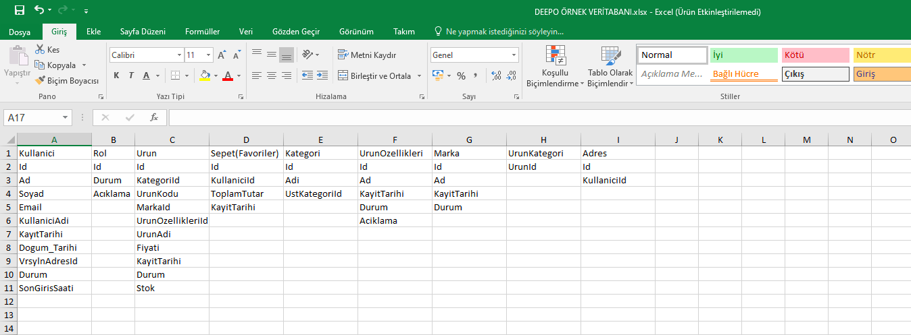

-Bu gösterim ve kavramlardan sonra aklımıza şu soru geliyor:

İyi Bir Veri Tasarımı Nasıl Olmalı?

Veri yapıları ve modelleri yanında bu yapılar üzerinde yapılacak işlemlerin de tanımlanması gereklidir.

Bu tanımlama, nesneye yönelik tasarımda doğal olarak yapılır. Ancak tasarımda ayrı dikkat edilmelidir. Kullanılacak veri yapılarını oluşturan birimlerin türleri, sınırları ve birbirleri ile olan ilişkileri bir veri sözlüğü içinde toplanmalıdır. Bu sözlükte kullanılacak karmaşık yapıların ve algoritmaların tasarımında kolaylık sağlanır.

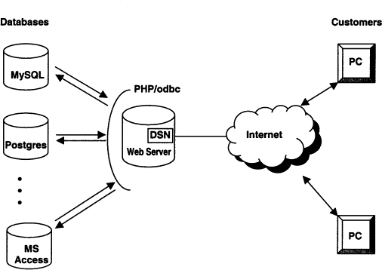

## Mimari Tasarım

Mimari Tasarım, sistemin tüm yapısının tasarımı ve sistemin nasıl kurulduğunu anlamayla ilgili aşamadır. Daha net olarak ifade edecek olursak, bu aşamada, sistemin nasıl bir yapı üzerine oturması gerektiği hakkında karar verilir. Uygulama yazılımı bir problemin çözümünü çeşitli parçalara bölerek sağlayabilir. Bu parçaların yazılımdaki karşılığı modüllerdir. Modüllerin sıra düzensel ilişkilerini gösteren yapıya **yazılım mimarisi** denir.



## Uygulama Yazılım Tasarımı

* + 1. **Uygulama Alanının Özellikleri**

Yazılımın kullanılacağı alanın gereksinimine göre yazılım birimlerini fiziksel olarak belirli donanım ögeleri üzerinde çalıştırmak gerekebilir. Sistemin merkezi yada dağınık olması, açık sistem olması, belirli bir amaçla kullanmak üzere tahsis edilmesi veya gömülü sistem olması mimari seçimine etki eder.

## Uygulama Yazılımının Karmaşıklık Derecesi

Basit uygulamalar, tek program içinde, her türlü arayüz ve bilgi işlemeyi kapsayacak şekilde geliştirilebilirler. Daha karmaşık uygulamalarda, hem geliştirme hem de yürütme bakımından yazılımı ögelere, ögeleri bileşenlere, onları da birimlere bölmek, daha kolay şekilde geliştirme, test ve bakım olanağı sağlar.

## Kullanıcı Arayüz Kısıtlamaları

Geliştirilen yazılımın sonradan başka işletim sistemi veya donanım ile kullanılmak üzere farklı ortamlara taşınması gerekiyorsa, katmanlı bir yaklaşımla, asıl yazılımı olası taşıma işinden etkilenmeyecek şekilde tasarlamak gerekir. Bu nedenle, yazılım mimarisi içine uygun katmanlar yerleştirilebileceği gibi iletişimin zorluklarını gidermek üzere bir ara katman mantığı da kullanılabilir.

* 1. **Genel Sistem Mimarisi**

Sistemin mimarisinin akış diyagramı şeklinde verilmesinin temel nedeni sistemin işleyiş mantığının nasıl olduğu ve nasıl bir yol çizileceğinin bilinmesidir. Akış diyagramı sistemin temel mantığı hakkında bize fikir

verecektir. DEEPO E-Ticaret sisteminin arka planının nasıl çalıştığını akış diyagramıyla gösteren genel sistem mimarisi aşağıda verilmiştir.

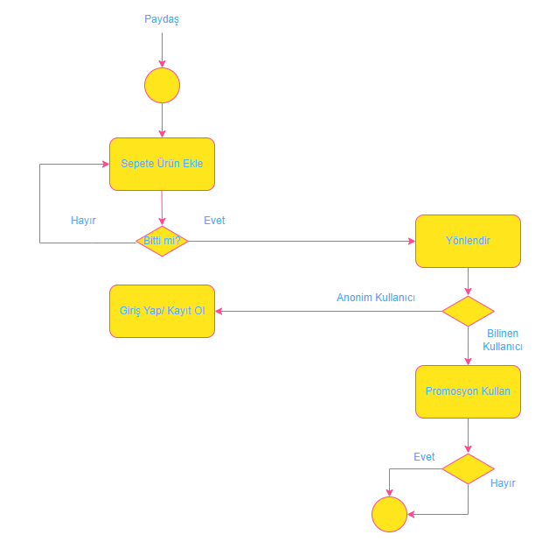

Yazılım içindeki modüller birer nesne olabileceği gibi, tasarım veya gerçekleştirme yönteminin özelliğine göre, birer program, birer paket, birer nesne veya birer yordam olabilirler. Yapının çıkış yelpazesi, genişliği ve derinliği modüler yapı hakkındaki önemli ölçütlerdir.

## DEEPO Sisteminde Kullanılması planlanan Arabirimler:

* + 1. Çıktı Tasarımı: Çıktı, bilgi sisteminin aldıkları veriler ile kullanıcıya verdikleri bilgidir.

**Çıktı tasarımında olması gerekenler;**

* Belirlenen amaca hizmet etme,
* Kullanıcı için anlamlı olma,
* Uygun miktarda olma,
* Çıktının dağıtılacağı kullanıcıları doğru belirleme,
* Çıktının zamanında sağlanması,
* Doğru çıktı yönteminin seçilmesi

**Çıktıların kullanıcıları etkileyecek şekilde yönlendirilmesi;**

* Bilgilerin alfabetik, kronolojik veya maliyete göre sıralanması,
* Kabul edilebilir sınırların belirlenmesi,
* Grafik tipi – rengi ve ölçeğinin ayarlanması,

Özellikle grafiklerde bazı renklerin anlamları vardır kırmızı renk bütçede problemi belirtir. Ayrıca grafik seçiminde bir bütünün oranlarını ortaya çıkarmak için pasta grafiği, birden fazla veri grubunu göstermek için çubuk grafik tipi kullanılması daha doğru olacaktır.

* + 1. Girdi Tasarımı: Girilen verinin kalitesi çıktı olarak elde edilen bilginin kalitesini belirler. “Hatalı veri girerseniz hatalı bilgi alırsınız.” Kuralı geçerlidir.

İyi tasarlanan girdiler için;

- Etkinlik, Doğruluk, Kullanım Kolaylığı, Uyumluluk, Basitlik, Çekicilik önemlidir.

Tasarım aşamasında karar verilmesi gereken önemli kavramlardan biri de kodlamadır.

* Kodlama mümkün olduğunca kısa olması gerekir.
* Kodlama kolay değişmeyecek şekilde olmalıdır.
* Kodlamada birbiri ile karışabilecek simgeler kullanılmamalı “I”, “1” gibi.
* Araya eleman eklemeye izin verecek şekilde değişikliğe açık olabilmeli. Verilerin alınacağı formlar tasarlanırken aşağıdaki özelliklere dikkat edilmeli;
* Kolay doldurulması,
* Tasarımın amacını karşılaması,
* Doğru tamamlamayı sağlaması Güzel görünmesi,

Ekran tasarımında ise;

* Kolay kullanım ve basit olacak şekilde gereksiz bilgi bulunmayacak girilecek bilgiler ile ilgili açıklamalar,
* Tüm ekranların belli bir düzene uygun hazırlanması imleç, font tipinin seçimi ile çekici ekran tasarımı,

Ekran Tasarımında Renk Kullanımı: zemin ve kalem renklerinin doğru belirlenmesi bilgi girişini kolaylaştıran etmenlerdendir. Fazla parlak ve koyu renklerin kullanımından kaçınarak zemin ve kalem rengi zıt renk olmalıdır.

Doğru veri girişi birimi tasarımının gerçekleştirilmesi için;

* Etkin kodlama,
* Etkin ve verimli veri girişi,
* Doğruluk ve geçerlilik testleri ile kalitenin sağlanması.
  + 1. Veri Yapısı Tasarımı: Veri tasarımı veri yapısının tamamlanması olarak adlandırılabilir. Sistemin tasarlanmasında ilk olarak ele alınan en önemli görevdir. Veri tasarımı sistemin kalitesini önemli ölçüde belirler. Veri tasarımında ilk iş gereksinim analizi ve özelleştirme aşamasında tanımlanmış veri yapılarını mantıksal gösteriminin seçilmesidir. Veri tasarımı yapısında amaçlanan;
* Verinin kullanıcının istediği anda kullanılabilir olması,
* Doğru ve uyumlu olması ve veri bütünlüğünü sağlanması,
* Güncelleştirmenin etkin yapılabilmesi,
* Bilgi geri çağırmanın amaca uygun ve etkin gerçekleştirilmesi,
* Saklanan veriden elde edilen bilginin yönetim, planlama, kontrol ve karar vermede yararlı olacak şekilde olması sağlanmalıdır.
  + 1. Kullanıcı Arabirim Tasarımı: Kullanıcı arabirimi, sistemin kullanıcı ile iletişim kuran elemanıdır. Arabirimler; doğal dil arabirimleri, soru – cevap sorgulamaları, menüler, girdi/çıktı formları, komut dili şeklinde olabilir.
* Bilgisayarın girdiyi kabul edip etmediği,
* Doğru formda olup olmadığını,
* İşlemde gecikme olacağını,
* İşlem veya isteğin tamamlanıp tamamlanmadığını bildirecek şekilde olmalıdır.

Arabirim tasarımcısının görevi insan yetenekleri ve bilgisayar gücünün birbirini tamamlayacak şekilde çalışmasıdır.Bunlar;

* Etkinlik (gereksinimlere uygun olarak sisteme erişim sağlanabilmeli),
* Verimlilik (hataları azaltma veri giriş hızını arttırma),
* Kullanıcı görüşlerinin alınabilmesi (işlem sırasında oluşan eksik ve hatayı geri bildirim yapabilmesi),
* Ergonomik olması (kolay kullanılabilir işlevsel),

Bir kullanıcı arabirimini bir defada doğru olarak tasarlanmasının genellikle mümkün olmaması nedeniyle prototip oluşturma, test etme tekrarlı tasarım kullanarak değişikliği planlamak gerekmektedir. Arabirim tasarımında etkileşim arttıkça arabirim kullanılabilirliği artmaktadır.

* 1. **Sistemde Uygulanması Planlanan Testler:**

Bu testler kendi sitemize en uygun testler olduğu için bu testleri düşündük.

**A/B testi**, rastgele seçilen test örnekleri için iki farklı konseptin denenmesi anlamına gelir. İki farklı açılış sayfasını test etmeye çalıştığınız zaman gerçekleştireceğiniz testler bu kapsamda olacaktır.

Örneğin, pazarlama amacıyla bir e-posta göndereceğiz aynı e-postayı iki farklı başlıkla göndermeyi düşünebiliriz. Hangisinin daha fazla ilgi gördüğünü tespit etmek için bu gerekli olabilir. Bunun yanında, hangi e-posta daha fazla açılma ve hedefi tutturma oranına sahipse o başlığın işe yaradığını kolayca tespit edebiliriz.

Farklı açılardan denemeler yaptığınız zaman markamız için işe yarayabilecek en iyi yöntemleri tespit edebilme imkanına sahip oluruz. A/B testi sadece e-posta denemeleri için kullanılabilen bir yöntem değildir. Dilersek ana sayfamız için, dilersek alışveriş sepetimiz için ve hatta ürün açıklamalarımız için bu testleri uygulayabiliriz.

Aşağıda yer alan araçlardan faydalanarak test işlemini daha kolay ve etkili bir hale dönüştürebiliriz. Bu araçlar dışında kullanabileceğiniz daha gelişmiş araçlar bulunmaktadır. Fakat iyi bir başlangıç için bu araçlar yeterlidir.

* 1. **Performans Kriterleri :**

Veri Yapısının Sistemle Performansı; Veri yapısının sistemle stabilitesi ve çalışma zamanındaki uyumluluk düzeyindeki performansı değerlendirilecek.

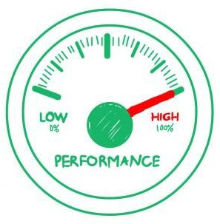Sistemin Tasarıma Uygunluk Performansı; Tasarımı yapılan sistemin stabilitesi ve işleyiş performansı değerlendirilecek. Sistemin performansını etkileyen faktörlerin test verileri değerlendirilecek.

**7-GERÇEKLEŞTİRİM**

## Giriş

Tasarım sonucu üretilen süreç ve veri tabanının fiziksel yapısını içeren modelin bilgisayar ortamında çalıştırılması işlemi bu kısımda gerçekleştirilir.

Tasarım aşamasının belirli bir olgunluğa ulaşmasıyla birlikte gerçekleştirim aşaması başlar. Müşteriye teslim edilecek ürünü programlama aşamasıdır. İyi kod, okunabilirliği ve bakımı kolay olan (clean code)basit koddur. **KISS** (Keep it simple) prensibine göre yeni mezun olmuş birisine kodunuzu verdiğinde 1–2 gün içerisinde anlayabiliyor ve değiştirebiliyorsa kodunuz iyi bir koddur. Kod standartlarınız olmalıdır.(İsimlendirme standartları, yorum satırı kullanımları, tekrar eden kodlar, dev –if koşul blokları, aşırı benzer işlevler, uzun metotlar vb.)

Söz konusu ortamda belirli bir standartta geliştirilen programlar, gözden geçirilir, sınanır ve uygulamaya hazır hale getirilir.

* 1. Kullanılan Geliştirme Ortamları ve Programlama Dilleri
* Backend için java spring boot kullanıldı.

Spring Boot, mikro Hizmet oluşturmak için kullanılan açık kaynaklı Java tabanlı bir çerçevedir. Pivotal Team tarafından geliştirilmiştir ve bağımsız ve üretime hazır yay uygulamaları oluşturmak için kullanılır. Bu bölüm size Spring Boot'a bir giriş yapacak ve temel kavramlarını size tanıtacaktır.

Neden springBoot?

* **Bağımsız(stand-alone) Spring uygulamaları oluşturabilmek.**
* **Gömülü bir web sunucusu(Tomcat, Jetty, Undertow) ile gelmesi.**
* **Build konfigürasyonunu kolaylaştırmak için sağladığı starter'lar.**
* **Otomatik konfigürasyon.**
* **Kod üretimi(code generation) ve XML konfigürasyona ihtiyaç duymaması.**



* **Front end için React.Js kullanıldı.**

React kullanıcı arayüzü oluşturmaya yarayan açık kaynak kodlu bir javascript kütüphanesidir. Facebook önderliğinde bir geliştirici grubu tarafından geliştirilmekte olan React, Model-View-Controller prensibine uygun olarak oluşturulmuştur**.**

Neden React.Js ?

* **Kullanımı kolay,**
* **Java’da Yeniden Kullanılabilir Bileşenleri Destekler,**
* **Daha Kolay Bileşen Yazma,**
* **Sanal DOM ile Daha İyi Performans,**
* **SEO Dostu,**
* **Basitçe HTML ve JavaScript’in muhteşem bir karışımı olan JSX uzantısını kullanır.**
* **React JSX’i daha iyi performans verdiği için değil yazmayı kolaylaştırdığı için kullanır.**



* **Veri Tabanı(VTYS) için postgreSQL kullanıldı.**

Birbiri ile ilişkili veriler topluluğu veri tabanı olarak tanımlanmaktadır. Veri tabanını oluşturan veriler birbiriyle ilişkili verilerdir. Bir veritabanında veriler arası ilişkiler ile veri değerleri bulunur. Kullanıcıların veritabanındaki verileri soruşturmasını, veritabanına yeni veriler eklemesini, varolan verilerde değişiklik yapmasını sağlayan yazılım Veri Tabanı Yönetim Sistemi (VTYS) olarak tanımlanır.

Neden postgreSQL?

* **Tüm ana dilleri ve ara katman yazılımını kullanan çeşitli platformlarla uyumlu,**
* **En sofistike bir kilitleme mekanizması sunar,**
* **Çok versiyonlu eş zamanlılık kontrolü desteği,**
* **Olgun Sunucu Tarafı Programlama İşlevselliği,**
* **ANSI SQL standardıyla uyumlu,**
* **İstemci-sunucu ağ mimarisi için tam destek olur.**



## Doğrulama ve Geçerleme

* 1. **Giriş**

Geliştirilecek bilgi sistemi yazılımının doğrulanması ve geçerlenmesi, üretim süreci boyunca geçen geçmeyen tüm aşamalardan oluşur. Proje yapım sürecindeki her bir aşama sonucunda alınan çıktıların, doğru, açık ve tutarlı olduğunun doğrulanması bu aşamada yapılması gerekenlerden biridir.

Doğrulama ve geçerleme; İşletime alınan yazılımla ilgili olarak, hata giderme ve yeni eklentiler yapma aşamasıdır. Bu aşamada doğrulama ile ürünü kullanacak kişilerin isteklerinin karşılanıp karşılanmadığı, geçerleme ile ürünün içsel niteliğine ilişkin izleme ve denetim etkinlikleri gerçekleştirilir.

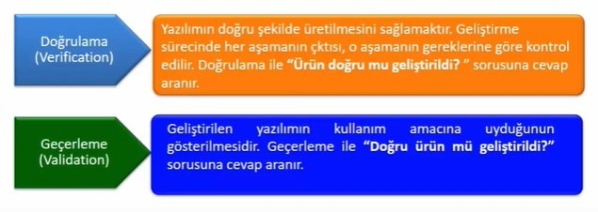

## Sınama Kavramları

* + 1. **Birim Sınama:** Bağlı oldukları diğer sistem unsurlarından tümüyle soyutlanmış olarak birimlerin doğru çalışmalarının belirlenmesi amacıyla yapılır.
    2. **Alt Sistem Sınama:** Alt-sistemler modüllerin bütünleştirilmeleri ile ortaya çıkarlar. Bu aşamada en çok hata arayüzlerde bulunmaktadır.
    3. **Sistem Sınama:** Üst düzeyde, bileşenlerin sistem ile olan etkileşiminde çıkacak hatalar aranmaktadır. Ayrıca, belirtilen ihtiyaçların doğru yorumlandıkları da sınanacaktır. Mevcut sistem sınanmıştır.

## Kabul Sınama:

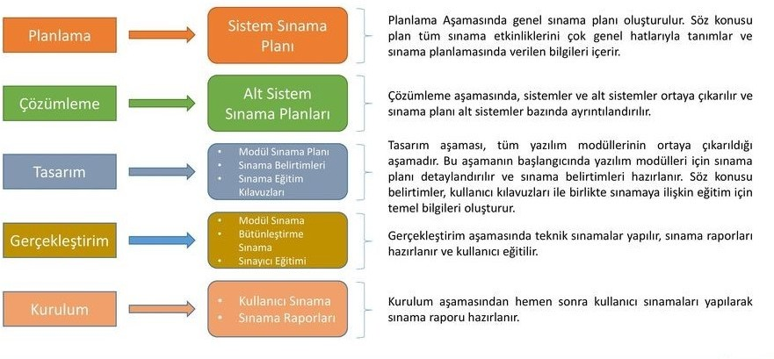Çalıştırılmadan önce sistemin son sınamasıdır. Artık, yapay veriler yerine gerçek veriler kullanılır. Mevcut sistemi incelediğimiz için bu sistem sınanmıştır ve kabul görmüştür. Bu sınama iki başlıkta ayrılır

## Doğrulama ve Geçerleme Yaşam Döngüsü

. Gerçekleştirim aşamasına kadar olan süreçlerde doğrulama ve geçerleme işlemlerinin planlaması yapılır. Planlama genellikle;

* alt-sistem,
* bütünleştirme,
* sistem ve
* kabul sınamalarının tasarımlarını içerir.

## Yazılımın Sınanması

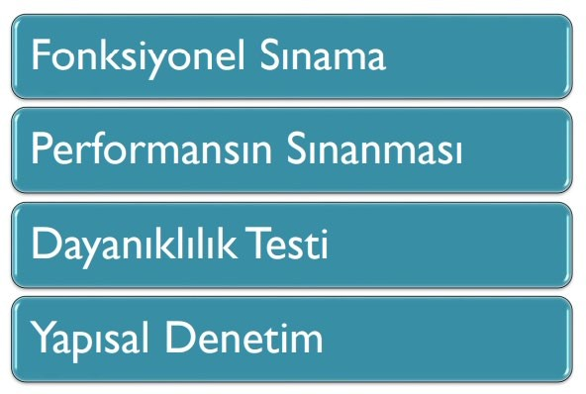

* + - 1. Fonksiyonel Sınama:

Yazılıma verilen girdi ile beklenen sonucun sınaması yapılır. Girdi olarak aşırı değerler verilip sitenin sınırları denetlenir.

* + - 1. Performans Sınama:

Ağ hızındaki değişiklikte vs. programın yanıt süresi, gecikme süresi test edilir. Bellek kullanımı, veri kanalları ve bilişim hatlarındaki iletim hızı incelenir.

* + - 1. Dayanıklılık Testi:

Sisteme gereğinden çok girdi vermek, iletim hatlarından birini devre dışı bırakıp sistemin zayıf yönleri belirlenir ve düzeltme oranları bulunur.

* + - 1. Yapısal Denetim:

Belirli programlarla yazılımın çalışması denetlenir.

Hata ve Eksikliklerin Giderilmesi

Sınama sonucu saptanan hata ve eksiklerin nedenlerinin bulunup, düzeltilmesi gerekmektedir. Hataları giderme (debugging) adı verilen bu işlemde, belirtiler ile nedenlerinin karşılaştırılması, daha sonra da hataların düzeltilmesi yoluna gidilmektedir.

Nedeni bilinen hatalar düzeltilerek, giderilebilmektedir. Fakat bazı hataların nedeni bulunamamaktadır.

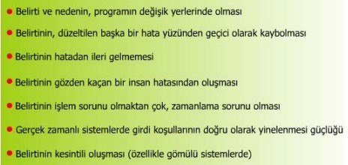

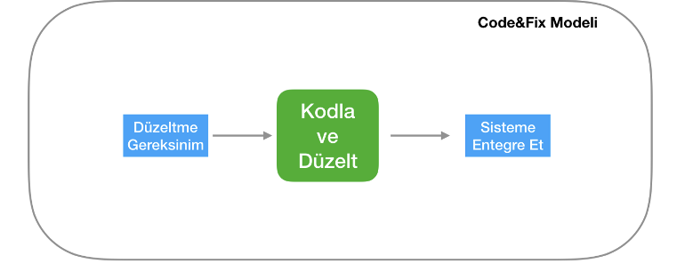**9-Bakım**

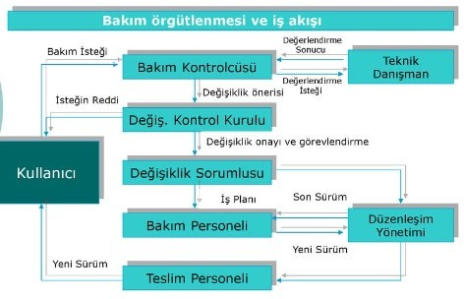Yazılımın bakımı ve onarımı (software maintenance); sonradan görülen hataların düzeltilmesi, yazılımın iyileştirilmesi-uyarlanması ve geliştirilmesi şeklindedir. Yazılımın bakımı konusundaki işlerin:– %21'inin hata düzeltme, – %25'inin iyileştirme, – %50'sinin uyarlama ve %4'ünün diğer durumlarda olduğu bildirilmektedir.

Kurulum

DEEPO web API sistem kurulumunda FTP serverlera güvenlik koruması sağlanarak dosyalar aktarılacaktır. Google Chrome, Mozilla Firefox, Opera, Microsoft Edge olan tüm platformlarda korunaklı bir şekilde çalışması sağlanmaya çalışılacaktır.

Yazılım Bakımının genel hatlarıyla 3 bakım türü vardır:

* 1. **Düzeltici bakım:** Tespit edilen hataların giderilmesi işlemidir. Kodlama hatalarını düzeltmek genelde az maliyetlidir. Tasarımdan kaynaklı hataların giderilmesi ise bazı sistem bileşenlerinin baştan yazılmasını vb. gerektirebilir ve nispeten yüksek maliyetlidir.
  2. **Uyarlayıcı Bakım:** Yazılımın yeni bir çalışma ortamına uyarlanmasıdır. Bu bir donanım platformu değişikliği olabileceği gibi (32 bitten 64bite geçiş gibi) farklı bir işletim sistemine uyarlama şeklinde de olabilir (kodun Windows'dan Linux'a taşınması gibi). Ayrıca, veritabanı sistemi değişikliği de bu türden bir bakım olarak görülebilir (MS SQL Server bağımlı kodların Oracle'a uyarlanması gibi).
  3. **İyileştirici bakım:** Sisteme yeni işlev ve özelliklerin eklenmesi, performansın arttırılması gibi bakım çalışmalarıdır.

Bakım Süreci:

IEEE 1219 standardı tarafından önerilen bakım süreç modeli şekilde belirtilen şablonu kullanarak bakım süreçlerini tanımlamaktadır.

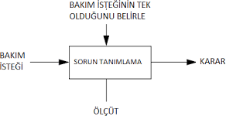

**Sonuç :**

E-Ticaret konusunda mevcut sistem CİMRİ.COM detaylı bir şekilde incelenmiş olup, mevcut sistemdeki eksiklikler görüldü. Eksik yönleri giderip kendi markamız olan DEEPO oluşturuldu. Paydaşların güvenliği ilk unsur olup sitenin olabildiği kadar hızlı ve paydaşların isteklerine yönelik olması için gerekli kısımlar sisteme entegre edildi. Mağaza adminleri için gerekli kolaylıklar sağlanmış olup, paydaşların güven ve huzur ortamının en yüksek düzeyde olması sağlandı.

**Kaynakçalar:**

[**https://medium.com/kodgemisi/spring-boot-ile-%C3%B6rnek-web-uygulamas%C4%B1-914c94c9099f**](https://medium.com/kodgemisi/spring-boot-ile-%C3%B6rnek-web-uygulamas%C4%B1-914c94c9099f)

[**https://www.youtube.com/watch?v=k0A5bRfk0QM**](https://www.youtube.com/watch?v=k0A5bRfk0QM)

[**https://www.youtube.com/watch?v=tQtbRC0R3fU**](https://www.youtube.com/watch?v=tQtbRC0R3fU)

[**https://medium.com/kodluyoruz/spring-boot-ile-swagger-kullan%C4%B1m%C4%B1-14ae99c6eca7**](https://medium.com/kodluyoruz/spring-boot-ile-swagger-kullan%C4%B1m%C4%B1-14ae99c6eca7)

[**https://kodedu.com/2018/10/swagger-nedir-neden-kullanilir/**](https://kodedu.com/2018/10/swagger-nedir-neden-kullanilir/)

[**https://bilisim.io/2019/10/25/spring-boot-ve-swagger-ile-rest-api-dokumantasyonu-1/**](https://bilisim.io/2019/10/25/spring-boot-ve-swagger-ile-rest-api-dokumantasyonu-1/)

[**https://blog.burakkutbay.com/spring-boot-rest-api-uygulama-swagger-api-dokumantasyon-kullanim-ornegi.html/**](https://blog.burakkutbay.com/spring-boot-rest-api-uygulama-swagger-api-dokumantasyon-kullanim-ornegi.html/)

[**https://www.udemy.com/course/sifirdan-ileri-duzey-web-programlama-html-css-javascript/**](https://www.udemy.com/course/sifirdan-ileri-duzey-web-programlama-html-css-javascript/)

[**https://www.udemy.com/courses/search/?src=ukw&q=java+spring+boot**](https://www.udemy.com/courses/search/?src=ukw&q=java+spring+boot)

[**https://www.udemy.com/courses/search/?src=ukw&q=web+sitesi**](https://www.udemy.com/courses/search/?src=ukw&q=web+sitesi)

[**https://staff.emu.edu.tr/duygucelik/Documents/BLGM412/UML%20ve%20Modelleme.pdf**](https://staff.emu.edu.tr/duygucelik/Documents/BLGM412/UML%20ve%20Modelleme.pdf)

[**https://ba-works.com/blog/is-analizi-calismalarinda-use-case-ve-use-case-diyagram-kullanimi/**](https://ba-works.com/blog/is-analizi-calismalarinda-use-case-ve-use-case-diyagram-kullanimi/)

[**https://tugrulbayrak.medium.com/uml-class-diyagramlari-4c3bb7e9cc4c**](https://tugrulbayrak.medium.com/uml-class-diyagramlari-4c3bb7e9cc4c)

[**http://www.csharpnedir.com/articles/read/?filter=edited&id=402&title=UML%20ile**](http://www.csharpnedir.com/articles/read/?filter=edited&id=402&title=UML%20ile)

[**https://tr.linkedin.com/pulse/yaz%C4%B1l%C4%B1m-test-s%C3%BCre%C3%A7leri-stlc-software-testing-life-cycle-orhan-yener**](https://tr.linkedin.com/pulse/yaz%C4%B1l%C4%B1m-test-s%C3%BCre%C3%A7leri-stlc-software-testing-life-cycle-orhan-yener)

[**https://debsis.firat.edu.tr/course/view.php?id=85166**](https://debsis.firat.edu.tr/course/view.php?id=85166)

[**https://www.buraksenyurt.com/post/spring-boot-ile-postgresql-kullanan-basit-bir-web-uygulamasi-gelistirmek**](https://www.buraksenyurt.com/post/spring-boot-ile-postgresql-kullanan-basit-bir-web-uygulamasi-gelistirmek)

[**https://www.youtube.com/watch?v=u9bV1ijWV7g**](https://www.youtube.com/watch?v=u9bV1ijWV7g)

<http://w3.bilecik.edu.tr/bilgisayar/wp-content/uploads/sites/75/2019/03/ders-8.pdf> <https://www.codex.com.tr/yazilim-gelistirme-modelleri>

[https://bilgisayarkavramlari.com/2008/12/25/case-araclari-case-](https://bilgisayarkavramlari.com/2008/12/25/case-araclari-case-tools/#%3A%7E%3Atext%3DBilgisayar%20bilimlerinini%20yaz%C4%B1l%C4%B1m%20m%C3%BChendisli%C4%9Fi%20alan%C4%B1nda%2Cedilebilmesi%20%2C%20%C3%B6l%C3%A7eklenebilmesi%20ve%20kolay%20y%C3%B6netilebilmesidir) [tools/#:~:text=Bilgisayar%20bilimlerinini%20yaz%C4%B1l%C4%B1m%20m%C3%](https://bilgisayarkavramlari.com/2008/12/25/case-araclari-case-tools/#%3A%7E%3Atext%3DBilgisayar%20bilimlerinini%20yaz%C4%B1l%C4%B1m%20m%C3%BChendisli%C4%9Fi%20alan%C4%B1nda%2Cedilebilmesi%20%2C%20%C3%B6l%C3%A7eklenebilmesi%20ve%20kolay%20y%C3%B6netilebilmesidir) [BChendisli%C4%9Fi%20alan%C4%B1nda,edilebilmesi%20%2C%20%C3%B6l%C3](https://bilgisayarkavramlari.com/2008/12/25/case-araclari-case-tools/#%3A%7E%3Atext%3DBilgisayar%20bilimlerinini%20yaz%C4%B1l%C4%B1m%20m%C3%BChendisli%C4%9Fi%20alan%C4%B1nda%2Cedilebilmesi%20%2C%20%C3%B6l%C3%A7eklenebilmesi%20ve%20kolay%20y%C3%B6netilebilmesidir)

[%A7eklenebilmesi%20ve%20kolay%20y%C3%B6netilebilmesidir](https://bilgisayarkavramlari.com/2008/12/25/case-araclari-case-tools/#%3A%7E%3Atext%3DBilgisayar%20bilimlerinini%20yaz%C4%B1l%C4%B1m%20m%C3%BChendisli%C4%9Fi%20alan%C4%B1nda%2Cedilebilmesi%20%2C%20%C3%B6l%C3%A7eklenebilmesi%20ve%20kolay%20y%C3%B6netilebilmesidir).

<http://integralbilisim.com/> <https://www.e-ticaretsitesi.com/>

<https://www.sikayetvar.com/>

<https://www.cimri.com/>